TRƯỜNG ĐẠI HỌC CÔNG NGHỆ THÔNG TIN VÀ TRUYỀN THÔNG
KHOA CÔNG NGHỆ THÔNG TIN

BÁO CÁO DỰ ÁN
HỌC PHẦN: HỌC MÁY
Đề tài:
KHUYẾN NGHỊ LOẠI CÂY TRỒNG PHÙ HỢP DỰA TRÊN ĐẶC ĐIỂM THỔ NHƯỠNG VÀ KHÍ HẬU
Tên nhóm: | NHÓM 08
Sinh viên thực hiện: | Nguyễn Quang Minh  Nông Hữu Thịnh
Giáo viên hướng dẫn: |  | TS. Nguyễn Tuấn Anh
Thái Nguyên, 2026

MỤC LỤC
PHÂN CÔNG NHIỆM VỤ iii
DANH MỤC HÌNH ẢNH v
DANH MỤC BẢNG vi
MỞ ĐẦU vii
CHƯƠNG 1. CƠ SỞ LÝ THUYẾT 1
1.1. Tổng quan về học máy 1
1.1.1. Khái niệm và vị trí của học máy 1
1.1.2. Các hình thức học từ dữ liệu 1
1.2. Dữ liệu và phân tích khám phá 3
1.2.1. Mẫu quan sát, đặc trưng và nhãn 3
1.2.2. Thống kê mô tả và phân bố đơn biến 4
1.2.3. Quan hệ giữa các đặc trưng và với nhãn 7
1.3. Tiền xử lý và biểu diễn đặc trưng 8
1.3.1. Kiểm tra chất lượng dữ liệu 8
1.3.2. Giá trị thiếu và làm sạch dữ liệu 8
1.3.3. Chuẩn hóa và mã hóa đặc trưng 9
1.3.4. Lựa chọn đặc trưng và kiểm soát rò rỉ 11
1.4. Quá trình học và khả năng tổng quát hóa 13
1.4.1. Hàm mất mát, tham số và siêu tham số 13
1.4.2. Dưới khớp, quá khớp và thiên lệch–phương sai 14
1.5. Quy trình học máy và khả năng tái lập 15
CHƯƠNG 2. PHƯƠNG PHÁP KNN CHO BÀI TOÁN KHUYẾN NGHỊ CÂY TRỒNG 17
2.1. Phát biểu bài toán và mục tiêu 17
2.2. Thu thập và tiền xử lý dữ liệu 18
2.2.1. Nguồn dữ liệu và điều kiện sử dụng 18
2.2.2. Từ điển dữ liệu 19
2.2.3. Kiểm tra chất lượng và nguyên tắc làm sạch 19
2.2.4. Chuẩn bị dữ liệu và kiểm soát rò rỉ 20
2.3. Lựa chọn thuật toán K-Nearest Neighbors 20
2.3.1. Lý do lựa chọn và nguyên lý 20
2.3.2. Khoảng cách và trọng số láng giềng 22
2.3.3. Cấu trúc tìm kiếm và không gian khảo sát 23
2.4. Các mô hình so sánh 23
2.5. Tổ chức quy trình huấn luyện 24
CHƯƠNG 3. THỬ NGHIỆM VÀ ĐÁNH GIÁ 26
3.1. Thiết kế thực nghiệm và chỉ số đánh giá 26
3.1.1. Cách chia dữ liệu và kiểm định 26
3.1.2. Chỉ số đánh giá và cách lựa chọn cấu hình 26
3.1.3. Môi trường và phạm vi kết quả đã lưu 26
3.2. Kết quả khảo sát và chuẩn bị dữ liệu 27
3.2.1. Kích thước dữ liệu và phân bố nhãn 27
3.2.2. Thống kê mô tả và phân bố đặc trưng 28
3.2.3. Quan hệ giữa các đặc trưng và nhãn 30
3.2.4. Chất lượng dữ liệu và so sánh trước–sau 33
3.3. Kết quả huấn luyện và đánh giá mô hình 34
3.3.1. Mô hình cơ sở 34
3.3.2. Kết quả kiểm định chéo và cấu hình được chọn 34
3.3.3. Đánh giá trên tập kiểm tra và so sánh mô hình 37
3.3.4. Phân tích lỗi và khả năng tổng quát hóa 38
3.4. Hoàn thiện và hướng phát triển 40
3.4.1. Cải tiến và so sánh 40
3.4.2. Chương trình minh họa 43
3.4.3. Kết luận và hướng phát triển 43
TÀI LIỆU THAM KHẢO 45

PHÂN CÔNG NHIỆM VỤ
Phân công nhiệm vụ theo tiến độ thực hiện:
Stt | Tên nhiệm vụ | Người thực hiện
1
2
3
4
5
6
7
8
Phân công nhiệm vụ theo thành viên thực hiện:
Stt | Thành Viên | Nhiệm vụ | Chữ ký
1 | Nguyễn Quang Minh
2 | Nông Hữu Thịnh

DANH MỤC HÌNH ẢNH
Hình 1.1: Kết hợp dữ liệu có nhãn và chưa có nhãn trong học bán giám sát 2
Hình 1.2: Tác nhân, hành động, trạng thái và phần thưởng trong học tăng cường 3
Hình 1.3: Ví dụ histogram và boxplot trong tài liệu NIST 6
Hình 1.4: Ví dụ quan hệ tuyến tính và phi tuyến giữa hai biến 7
Hình 1.5: Dữ liệu sau StandardScaler khi có các giá trị cực đoan 10
Hình 1.6: Biểu diễn các điểm khi số chiều của không gian dữ liệu tăng 11
Hình 1.7: Pha huấn luyện và pha kiểm tra trong một quy trình học máy 12
Hình 1.8: Minh họa dưới khớp và quá khớp bằng đa thức 14
Hình 1.9: Sự đánh đổi giữa bình phương thiên lệch và phương sai 15
Hình 2.1: Minh họa phân loại bằng năm láng giềng gần nhất 21
Hình 2.2: Quy trình dự đoán bằng KNN 22
Hình 3.1: Phân bố 22 nhãn trên tập huấn luyện A 27
Hình 3.2: Phân bố nhãn của B sau loại trùng 28
Hình 3.3: Phân bố N, P, K và nhiệt độ trên tập huấn luyện A 29
Hình 3.4: Phân bố độ ẩm, pH và lượng mưa trên tập huấn luyện A 29
Hình 3.5: Phân bố lượng mưa trên train B 30
Hình 3.6: Tương quan Pearson giữa các đặc trưng trên tập huấn luyện A 31
Hình 3.7: Phân bố K theo nhãn trên tập huấn luyện A 32
Hình 3.8: CV F1 khi thay đổi số láng giềng 35
Hình 3.9: Tác động của chuẩn hóa trong cấu hình KNN được chọn 36
Hình 3.10: Ma trận nhầm lẫn KNN cuối trên test A 38
Hình 3.11: Ma trận nhầm lẫn Decision Tree trên test B 39
Hình 3.12: So sánh bốn biến thể KNN bằng CV 40
Hình 3.13: Learning curve của KNN cuối trên A 41
Hình 3.14: Learning curve của KNN cuối trên B 42

DANH MỤC BẢNG
Bảng 1.1: So sánh các hình thức học từ dữ liệu 3
Bảng 1.2: Các công cụ mô tả phân bố dữ liệu 6
Bảng 1.3: Các bước biến đổi và thông tin học từ dữ liệu 12
Bảng 2.1: Mục tiêu nghiên cứu và tiêu chí theo dõi 18
Bảng 2.2: Hồ sơ hai bộ dữ liệu 19
Bảng 2.3: Từ điển đặc trưng và nhãn 19
Bảng 2.4: Không gian khảo sát KNN 23
Bảng 2.5: Vai trò và tham số các mô hình đối chiếu 24
Bảng 2.6: Các bước thực nghiệm và dữ liệu sử dụng 24
Bảng 2.7: Thiết kế so sánh từng thay đổi 25
Bảng 3.1: Kích thước dữ liệu và các fold 26
Bảng 3.2: Trung bình và độ lệch chuẩn đặc trưng trên train 29
Bảng 3.3: Chất lượng dữ liệu và xử lý 33
Bảng 3.4: Số giá trị được gắn cờ IQR trên train 33
Bảng 3.5: Kết quả train và kiểm định chéo 34
Bảng 3.6: Cấu hình KNN được chọn 35
Bảng 3.7: Kết quả đánh giá trên test 37
Bảng 3.8: Những cặp nhãn KNN cuối dự đoán sai 39
Bảng 3.9: Kết quả ablation theo cùng phân hoạch 40
Bảng 3.10: Trung vị thời gian của các backend 42
Bảng 3.11: Mẫu đầu vào minh họa 43
Bảng 3.12: Top-3 của mẫu minh họa trên hai Pipeline 43

MỞ ĐẦU
Đặc điểm đất và khí hậu là những thông tin cần xem xét khi lựa chọn cây trồng. Đề tài sử dụng bảy đặc trưng về dinh dưỡng đất, nhiệt độ, độ ẩm, pH và lượng mưa để nghiên cứu phân loại đa lớp. Đơn vị quan sát là một bản ghi trong dữ liệu, phạm vi ứng dụng canh tác thực tế còn cần kiểm chứng.
Mục tiêu nghiên cứu là xây dựng và đánh giá KNN trên hai bộ dữ liệu, khảo sát số láng giềng, khoảng cách, trọng số, chuẩn hóa và cấu trúc tìm kiếm. Gaussian Naive Bayes được dùng làm baseline, Decision Tree và Random Forest dùng để so sánh. Nhóm thực nghiệm riêng từng bộ, kết hợp phân tích dữ liệu, kiểm định chéo, đánh giá test và phân tích lỗi.
Kết quả đã lưu gồm thực nghiệm A với 2.200 mẫu, 22 lớp và B với 1.693 mẫu, 19 lớp sau loại trùng. Tối ưu cấu hình cải thiện F1 macro của KNN trên cả hai bộ, trong khi việc chọn năm đặc trưng có tác động tùy cấu hình. Hai mô hình KNN cuối giữ đủ bảy đặc trưng. Nhóm đã lưu Pipeline và xây dựng minh họa top-3 ngay trong notebook.
Báo cáo gồm ba chương. Chương 1 trình bày kiến thức nền tảng về học máy. Chương 2 mô tả bài toán, dữ liệu và phương pháp thực hiện. Chương 3 trình bày thiết kế thực nghiệm, kết quả A/B, phân tích cải tiến, lỗi dự đoán và chương trình minh họa.

CHƯƠNG 1. CƠ SỞ LÝ THUYẾT

1.1. Tổng quan về học máy

1.1.1. Khái niệm và vị trí của học máy
Học máy nghiên cứu cách xây dựng chương trình có thể học từ dữ liệu để thực hiện một nhiệm vụ. Thay vì viết sẵn mọi điều kiện xử lý, người xây dựng cung cấp các ví dụ và một thuật toán học. Từ những ví dụ đó, thuật toán xác định quy tắc dùng cho dữ liệu mới. Chẳng hạn, các thư điện tử đã được đánh dấu là thư rác hoặc thư thường có thể dùng để học cách phân loại thư đến [15].
Việc học có thể được mô tả bằng ba thành phần: nhiệm vụ T, kinh nghiệm E và phép đánh giá P. Trong ví dụ phân loại thư, T là xác định loại thư, E là tập thư đã biết nhãn, còn P có thể là tỷ lệ dự đoán đúng. Chương trình được xem là học nếu kết quả thực hiện T, đo bằng P, được cải thiện nhờ E. Cách phát biểu này làm rõ cả công việc cần giải quyết và căn cứ để kiểm tra kết quả [15].
Trí tuệ nhân tạo (AI) có phạm vi rộng hơn học máy (ML). Học sâu (DL) là một hướng trong học máy, sử dụng mạng nơ-ron nhiều lớp ẩn. Ba thuật ngữ vì thế có liên quan nhưng không đồng nghĩa: một phương pháp học máy không nhất thiết là mô hình học sâu [22].
Đối với chương trình học máy, con người vẫn quyết định mục tiêu, cách thu thập dữ liệu và ý nghĩa của đầu ra. Một bộ dữ liệu lớn không tự xác định được nhiệm vụ cần học. Cũng không thể đánh giá mô hình chỉ bằng việc mã nguồn chạy thành công. Chất lượng phải được xem xét qua dự đoán trên những quan sát chưa dùng để xây dựng hoặc lựa chọn mô hình [1,15].

1.1.2. Các hình thức học từ dữ liệu
Học có giám sát sử dụng các cặp đầu vào và kết quả đã biết. Đặc trưng mô tả đầu vào, còn nhãn hoặc giá trị đích là kết quả cần học cách dự đoán. Khi nhãn là một nhóm, như thư rác và thư thường, nhiệm vụ là phân loại. Khi đích là một đại lượng số, như giá nhà, nhiệm vụ là hồi quy. Việc lưu nhãn bằng số 0 và 1 không làm phân loại trở thành hồi quy, vì các mã đó chỉ thay tên nhóm [15].
Học không giám sát không có nhãn đích cho từng mẫu. Thuật toán tìm cấu trúc trong dữ liệu, chẳng hạn chia khách hàng thành các cụm theo tần suất mua và giá trị đơn hàng. Tên hoặc ý nghĩa của cụm được diễn giải sau khi xem đặc điểm các thành viên. Vì vậy, phân cụm và phân loại khác nhau ở chỗ nhóm đích có được xác định trước trong dữ liệu học hay không [15].
Học bán giám sát kết hợp một phần dữ liệu có nhãn với phần chưa có nhãn. Hình 1.1 minh họa một cách thực hiện: mô hình dùng thông tin đã có để tạo nhãn dự đoán cho phần chưa gán nhãn, rồi khai thác tập dữ liệu mở rộng. Nhãn dự đoán có thể sai, nên việc bổ sung chúng cần được kiểm soát. Học tự giám sát tạo nhiệm vụ học từ chính dữ liệu, như che một từ trong câu rồi dự đoán từ đó. Hai cách đều khai thác dữ liệu chưa gán nhãn, nhưng cách hình thành tín hiệu học khác nhau [15].
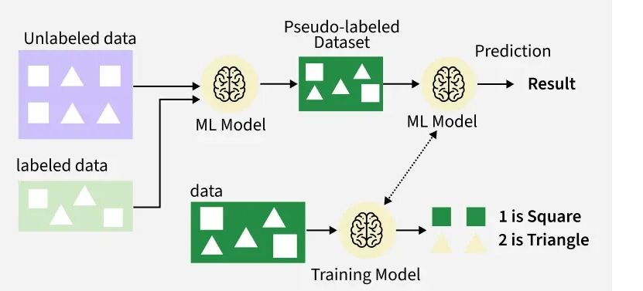
Hình 1.1: Kết hợp dữ liệu có nhãn và chưa có nhãn trong học bán giám sát
Nguồn: [15].
Trong học tăng cường, tác nhân chọn hành động rồi nhận phản hồi từ môi trường. Mục tiêu là học chiến lược làm tăng tổng phần thưởng qua nhiều bước. Hình 1.2 dùng trò chơi Mario để minh họa: tác nhân quan sát trạng thái, chọn hành động, rồi nhận phần thưởng và trạng thái tiếp theo. Hành động hiện tại có thể ảnh hưởng đến phần thưởng về sau, thay vì có ngay một nhãn đúng để kiểm [15].
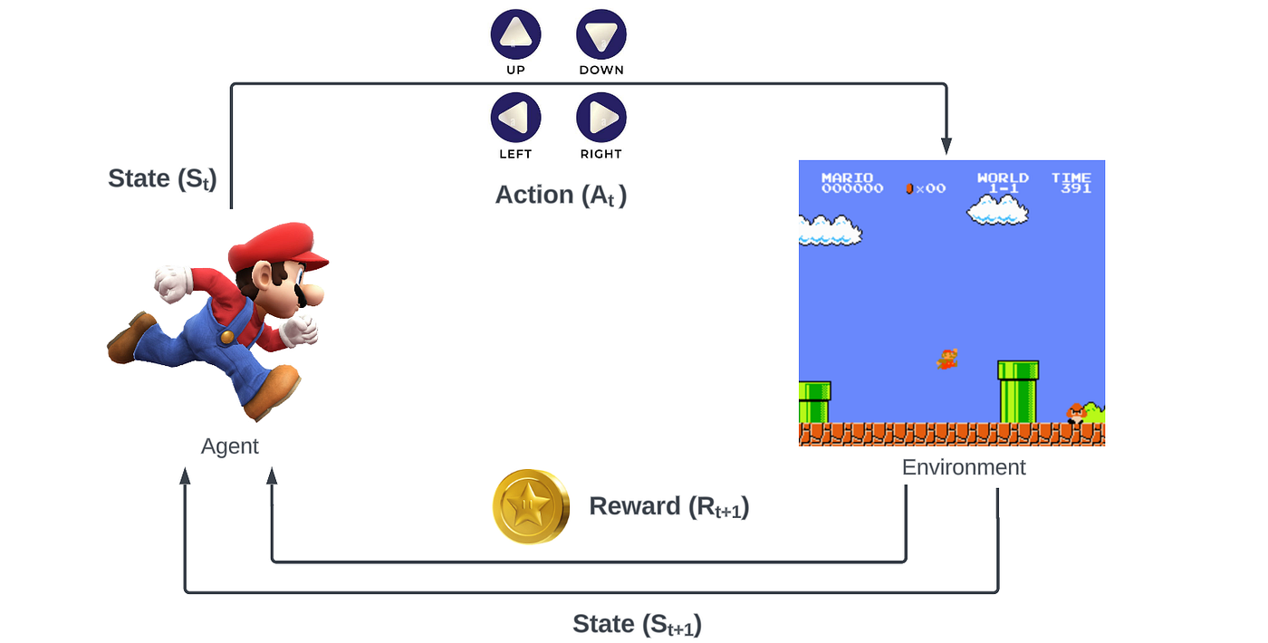
Hình 1.2: Tác nhân, hành động, trạng thái và phần thưởng trong học tăng cường
Nguồn: [15].
Bảng 1.1: So sánh các hình thức học từ dữ liệu
Hình thức | Thông tin được cung cấp | Ví dụ nhiệm vụ
Có giám sát | Đầu vào và kết quả tham chiếu | Phân loại thư; dự đoán giá
Không giám sát | Đầu vào chưa có nhãn đích | Phân cụm; giảm chiều
Bán giám sát | Kết hợp mẫu có nhãn và chưa có nhãn | Phân loại khi ít mẫu có nhãn
Tự giám sát | Tạo tín hiệu học từ dữ liệu | Dự đoán phần bị che
Tăng cường | Hành động và phần thưởng | Học chiến lược chơi trò chơi
Bảng 1.1 phân biệt các cách học theo tín hiệu mà thuật toán nhận được [15]. Cùng một loại dữ liệu có thể dùng cho nhiều nhiệm vụ: lịch sử mua hàng có nhãn hủy dịch vụ phục vụ phân loại, còn lịch sử chưa có nhãn vẫn có thể dùng để tìm nhóm hành vi. Vì thế, trước khi chọn thuật toán phải xác định kết quả nào cần dự đoán và dữ liệu có cung cấp căn cứ cho kết quả đó hay không.

1.2. Dữ liệu và phân tích khám phá

1.2.1. Mẫu quan sát, đặc trưng và nhãn
Trong dữ liệu dạng bảng, mỗi hàng thường là một quan sát, mỗi cột đầu vào là một đặc trưng. Nếu có n mẫu và d đặc trưng, có thể xếp đầu vào thành ma trận X gồm n hàng, d cột. Vector xᵢ biểu diễn hàng thứ i; yᵢ là nhãn hoặc giá trị đích tương ứng. Các giá trị đích được tập hợp trong y. Khi sắp xếp lại dữ liệu, hàng của X và phần tử tương ứng của y phải thay đổi cùng nhau [15].
Số mẫu và số đặc trưng là hai đại lượng khác nhau. Thêm một quan sát làm tăng số hàng; thêm một thuộc tính làm tăng số cột. Ví dụ, trong bài toán giá nhà, diện tích và số phòng mô tả căn nhà, còn giá bán là đích. Một hàng của X phải đi cùng giá của chính căn nhà đó. Sai ghép cặp đầu vào–đầu ra khiến dữ liệu học không còn phản ánh đúng quan hệ cần tìm [15].
Đặc trưng số và đặc trưng phân loại cần được nhận biết theo ý nghĩa, không chỉ theo cách lưu trong tệp. Diện tích có đơn vị đo và phép trừ giữa hai giá trị có ý nghĩa. Ngược lại, mã khu vực tuy gồm chữ số nhưng chủ yếu dùng để nhận diện. Với các mức thấp, trung bình và cao, thứ tự có ý nghĩa nhưng khoảng cách giữa hai mức liên tiếp chưa chắc bằng nhau. Những khác biệt này ảnh hưởng đến cách mã hóa biến [3].
Từ điển dữ liệu giải thích tên cột, đơn vị, kiểu biến và các giá trị hợp lệ. Chẳng hạn, diện tích tính bằng mét vuông không thể ghép trực tiếp với diện tích tính bằng đơn vị khác. Hai nguồn cũng có thể dùng cùng tên nhãn nhưng khác quy tắc gán. Khi thu thập hoặc kết hợp dữ liệu, đối chiếu ý nghĩa cột và lưu xuất xứ giúp phát hiện những khác biệt mà việc đọc thành công một tệp chưa thể hiện [15].
Đơn vị quan sát còn cho biết một đối tượng có thể xuất hiện ở bao nhiêu hàng. Một khách hàng có nhiều giao dịch thì các hàng đó không hoàn toàn độc lập. Nếu mục tiêu là dự đoán cho khách hàng mới, dùng giao dịch của cùng một người trong cả tập học và tập kiểm tra có thể đánh giá sai điều kiện sử dụng. Cấu trúc theo người, nhóm hoặc thời gian cần được nhận diện trước khi chia dữ liệu [5].
Tổng thể là tập hợp đối tượng mà nghiên cứu hướng đến; mẫu thống kê là phần đã được quan sát. Nếu muốn mô tả sinh viên toàn trường nhưng chỉ khảo sát một lớp, dữ liệu chưa bao phủ các lớp còn lại. Hỏi thêm nhiều lần trong chính lớp đó không khắc phục được phạm vi thu thập hẹp. Tính đại diện vì thế gắn với cách chọn đối tượng, không chỉ với số lượng hàng. Dữ liệu mới đưa vào sử dụng phải được xem xét trong quan hệ với phạm vi của tập đã dùng để học [15].

1.2.2. Thống kê mô tả và phân bố đơn biến
Phân tích khám phá dữ liệu (EDA) dùng thống kê và biểu đồ để xem giá trị tập trung ở đâu, phân tán thế nào và có dấu hiệu bất thường gì. Với biến số, thường xem số quan sát hợp lệ, trung bình, trung vị, độ lệch chuẩn và các phân vị. Với nhãn phân loại, thường đếm số mẫu theo lớp. Các công cụ này mô tả dữ liệu đang có; chúng chưa phải kết quả đánh giá mô hình [17,18,21].
Trung bình cộng bằng tổng giá trị chia cho số quan sát; trung vị là giá trị ở giữa của dãy đã sắp xếp, hoặc trung bình hai giá trị giữa nếu số quan sát chẵn. Trung bình chịu ảnh hưởng mạnh hơn bởi giá trị cực đoan [17]. Trong ví dụ giả định 2, 3, 3, 4 và 18, trung bình bằng 6 còn trung vị bằng 3. Vì vậy, một giá trị trung bình cao chưa có nghĩa phần lớn quan sát cũng cao.
Độ lệch chuẩn mô tả mức phân tán quanh trung bình và có cùng đơn vị với biến gốc. Khoảng tứ phân vị IQR bằng Q3 − Q1, trong đó Q1 và Q3 là phân vị 25% và 75%. IQR mô tả độ rộng của phần giữa dữ liệu nên ít chịu ảnh hưởng trực tiếp từ hai cực trị hơn khoảng min–max. Khi đọc độ phân tán phải chú ý đơn vị; không so trực tiếp độ lệch chuẩn của diện tích với độ lệch chuẩn của giá bán [21].
Histogram chia miền giá trị thành các khoảng rồi đếm số mẫu trong từng khoảng. Với các khoảng cùng độ rộng, cột cao hơn biểu thị nhiều quan sát hơn. Biểu đồ giúp nhận ra vùng tập trung, nhiều đỉnh hoặc đuôi lệch; hình dạng nhìn thấy còn phụ thuộc cách chia khoảng. Biểu đồ cột theo nhãn có ý nghĩa khác: mỗi cột đại diện cho một nhóm, không phải một khoảng giá trị liên tục [18].
Boxplot tóm tắt phân bố bằng hộp từ Q1 đến Q3 và đường trung vị bên trong. Với quy ước hàng rào 1,5 IQR, râu dừng ở quan sát xa nhất còn trong hàng rào; điểm vượt hàng rào được vẽ riêng. Do đó, râu không nhất thiết kéo đến cực trị của toàn bộ dữ liệu [19]. Hình 1.3 đặt cạnh nhau hai ví dụ của NIST: histogram ở trái và boxplot ở phải. Hai biểu đồ sử dụng hai bộ dữ liệu khác nhau.
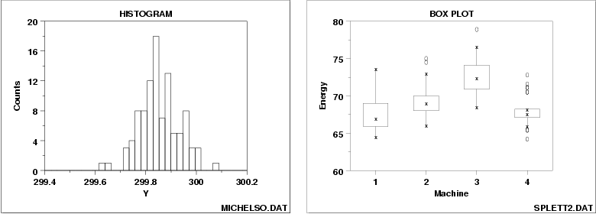
Hình 1.3: Ví dụ histogram và boxplot trong tài liệu NIST
Nguồn: [18,19].
Ở histogram bên trái Hình 1.3, trục đứng là số quan sát (Counts); vùng cột cao thể hiện nơi tập trung nhiều giá trị. Boxplot bên phải so sánh năng lượng (Energy) của bốn máy (Machine). Hộp của máy 3 nằm cao hơn các máy còn lại, trong khi hộp máy 4 hẹp hơn, thể hiện phần giữa dữ liệu ít phân tán hơn [18,19]. Đây là ví dụ đọc biểu đồ từ tài liệu, không phải kết quả thực nghiệm của đề tài.
Bảng 1.2: Các công cụ mô tả phân bố dữ liệu
Công cụ | Thông tin chính | Điểm cần phân biệt
Trung bình, trung vị | Vị trí trung tâm | Trung bình nhạy hơn với cực trị
Độ lệch chuẩn, IQR | Độ phân tán | Chú ý đơn vị của biến
Histogram | Số mẫu theo khoảng | Hình dạng phụ thuộc cách chia khoảng
Boxplot | Trung vị, tứ phân vị, điểm ngoài râu | Đầu râu không nhất thiết là cực trị
Biểu đồ cột theo nhãn | Số mẫu hoặc tỷ lệ mỗi lớp | Đếm theo nhóm, không theo khoảng số
Bảng 1.2 tổng hợp các cách đọc thống kê và biểu đồ [17–19,21]. Nhận xét phải chỉ ra dấu hiệu cụ thể, như đuôi dài về phía giá trị lớn hoặc hai vùng tập trung tách biệt. Nếu dữ liệu gồm nhiều nhóm, một trung bình chung có thể che mất khác biệt giữa nhóm. Vì vậy, sau khảo sát từng biến thường cần xem thêm mối quan hệ giữa các biến và phân bố theo nhãn.

1.2.3. Quan hệ giữa các đặc trưng và với nhãn
Biểu đồ phân tán đặt hai đặc trưng trên hai trục; mỗi điểm là một mẫu. Các điểm có thể tạo dải tăng, dải giảm hoặc đường cong. Hệ số tương quan Pearson r tóm tắt liên hệ tuyến tính, nhận giá trị từ −1 đến 1 khi các biến không hằng. Dấu của r cho biết chiều liên hệ, còn giá trị tuyệt đối cho biết mức gần với quan hệ tuyến tính [20].
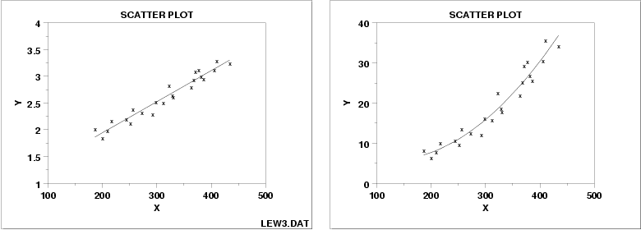
Hình 1.4: Ví dụ quan hệ tuyến tính và phi tuyến giữa hai biến
Nguồn: [23].
Hình 1.4 gồm hai ví dụ của NIST. Bên trái, các điểm nằm gần một đường thẳng đi lên: X tăng thì Y nhìn chung tăng. Bên phải, các điểm tạo thành một đường cong, nên một đường thẳng không mô tả đầy đủ quan hệ [23]. Hai hình không công bố hệ số Pearson cụ thể. Vì r chỉ tóm tắt liên hệ tuyến tính, cần xem cả biểu đồ thay vì dùng riêng một hệ số để kết luận về mọi dạng quan hệ [20].
Với nhãn phân loại, có thể dùng boxplot theo lớp để xem phân bố đặc trưng. Các hộp tách xa gợi ý khác biệt về vị trí; hộp chồng lấn cho thấy cùng một giá trị có thể thuộc nhiều lớp. Đặc trưng khó tách lớp khi đứng riêng vẫn có thể có ích khi kết hợp biến khác [19]. Nếu nhãn chỉ là tên nhóm, không nên coi mã số tùy ý của nhãn là một đại lượng liên tục để diễn giải tương quan.
Tương quan cao giữa hai đầu vào có thể gợi ý thông tin gần trùng, nhưng chưa đủ để quyết định bỏ một cột. Ngược lại, tương quan thấp không bảo đảm biến vô ích đối với đầu ra. Giữ hoặc bỏ đặc trưng là lựa chọn cần được kiểm tra trong quá trình phát triển mô hình [4,15]. EDA tạo giả thuyết để kiểm tra, không thay thế việc đánh giá khả năng dự đoán.

1.3. Tiền xử lý và biểu diễn đặc trưng

1.3.1. Kiểm tra chất lượng dữ liệu
Chất lượng dữ liệu phụ thuộc vào độ đầy đủ, tính nhất quán và mức chính xác của các giá trị. Các vấn đề thường gặp gồm thiếu thông tin, nhiễu, sai định dạng và đặc trưng chưa phù hợp. Dữ liệu còn phải đại diện cho những trường hợp mà mô hình sẽ gặp. Tăng số hàng của một nhóm đã thu thập nhiều không tự bổ sung được đặc điểm của các nhóm còn thiếu [15].
Kiểm tra miền giá trị dựa vào ý nghĩa của biến, như đại lượng không âm, giới hạn của phép đo hoặc tập nhãn được chấp nhận. Kiểm tra thống kê xem giá trị nào khác phần lớn dữ liệu. Hai cách này trả lời hai câu hỏi khác nhau: giá trị có thể hợp lệ về chuyên môn hay không, và nó có ít gặp trong tập đang xét hay không. Một điểm vượt hàng rào IQR có thể là lỗi hoặc một trường hợp hiếm có thật [15,19].
Với bản ghi trùng, cần xác định trùng do sao chép hay do hai quan sát độc lập có cùng giá trị. Thông tin nguồn, mã đối tượng và thời điểm giúp phân biệt. Một dòng bị sao chép sang cả tập học và kiểm tra làm giảm tính độc lập của đánh giá [8]. Khi gộp dữ liệu, việc kiểm tra trùng giữa các nguồn phải đi cùng đối chiếu ý nghĩa cột và nhãn, thay vì chỉ nối các tệp theo tên cột.
Phân bố nhãn cho biết lớp nào có nhiều hoặc ít mẫu. Tuy nhiên, cân bằng số lượng lớp chưa bảo đảm đại diện về địa điểm, thời gian hay đối tượng. Ngay trong một lớp, dữ liệu có thể chỉ đến từ một điều kiện thu thập hẹp. Các giới hạn này liên quan đến nguồn mẫu và không thể khắc phục chỉ bằng đổi kiểu dữ liệu hoặc sao chép thêm hàng [15].

1.3.2. Giá trị thiếu và làm sạch dữ liệu
Một ô bị thiếu khi thông tin tương ứng chưa được ghi nhận. Cách biểu diễn có thể là ô rỗng, ký hiệu đặc biệt hoặc một mã quy ước. Không tự coi số 0 là thiếu nếu 0 có nghĩa hợp lệ. Sau khi xác định cách mã hóa, cần đếm mức thiếu theo cột và theo dòng để biết phạm vi ảnh hưởng trước khi chọn cách xử lý [2].
Có thể bỏ các dòng thiếu hoặc điền giá trị thay thế như trung bình, trung vị, nhóm phổ biến. Bỏ dòng làm mất quan sát; điền khuyết giữ dòng nhưng không khôi phục được phép đo thật. Một lựa chọn phù hợp còn phụ thuộc nguyên nhân thiếu và loại biến [2]. Ví dụ, dùng trung vị cho biến số có giá trị cực đoan thường ít chịu ảnh hưởng từ các cực trị hơn dùng trung bình [17].
Các thay đổi về định dạng cần có quy tắc rõ: thống nhất đơn vị, chuyển đúng kiểu số và chuẩn hóa cách viết tên nhóm. Tệp gốc được giữ lại để đối chiếu, còn phiên bản sau xử lý phải có thể tạo lại từ mã. Với phép xử lý học thống kê từ dữ liệu, chỉ dùng phần huấn luyện để xác định quy tắc; dữ liệu đánh giá được áp dụng cùng quy tắc đã học [8].

1.3.3. Chuẩn hóa và mã hóa đặc trưng
Các đặc trưng có thể dùng đơn vị và thang đo khác nhau. Diện tích căn nhà có thể ở mức hàng trăm, số phòng chỉ vài đơn vị. Khi tính khoảng cách trực tiếp, đặc trưng có chênh lệch số lớn có thể chi phối kết quả. Chuẩn hóa điều chỉnh thang biểu diễn để hạn chế ảnh hưởng của cách đo. Hiệu quả đối với dự đoán phụ thuộc thuật toán và dữ liệu, nên không có một phương án tốt nhất cho mọi trường hợp [15,16].
Chuẩn hóa z-score lấy giá trị trừ trung bình rồi chia cho độ lệch chuẩn. Với đặc trưng không hằng, tập học sau biến đổi có trung bình gần 0 và độ lệch chuẩn gần 1. Ví dụ giả định, trung bình bằng 40, độ lệch chuẩn bằng 10 thì giá trị 50 trở thành 1. Phép biến đổi không làm một phân bố bất kỳ trở thành phân bố chuẩn [3,15].
$z_{ij} = \frac{x_{ij} - μ_{j}}{σ_{j}}$ (1.1)
Trong công thức (1.1), i chỉ mẫu, j chỉ đặc trưng; μ và σ lần lượt là trung bình và độ lệch chuẩn của cột j trên tập học. Mỗi cột có bộ thống kê riêng. Giá trị âm chỉ quan sát thấp hơn trung bình, không có nghĩa dữ liệu gốc âm hoặc sai. Nếu một cột luôn nhận cùng giá trị, độ lệch chuẩn bằng 0 nên không áp dụng trực tiếp phép chia này [15].
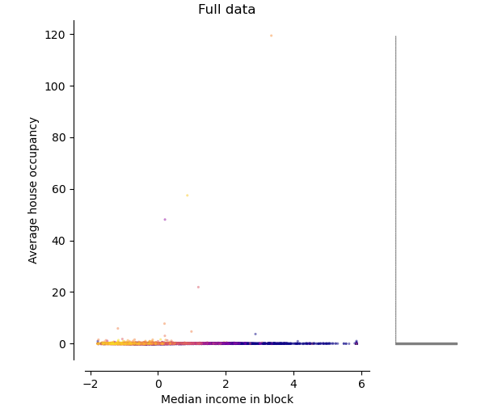
Hình 1.5: Dữ liệu sau StandardScaler khi có các giá trị cực đoan
Nguồn: [24].
Hình 1.5 trích phần “Full data” sau StandardScaler trong ví dụ của scikit-learn về dữ liệu nhà ở California [24]. Dù đã đổi thang đo, phần lớn điểm vẫn tập trung sát vùng đáy vì còn các giá trị rất lớn. Ví dụ cho thấy chuẩn hóa không đồng thời loại bỏ điểm cực đoan; trung bình và độ lệch chuẩn dùng trong phép biến đổi cũng chịu ảnh hưởng của chúng. Hình này minh họa đặc tính của phép biến đổi, không đo mức cải thiện mô hình của nhóm.
Biến đổi min–max đưa giá trị học về một khoảng được chọn. Với khoảng [0,1], giá trị nhỏ nhất thành 0 và lớn nhất thành 1. Cực trị được lấy từ tập học; điểm mới nằm ngoài phạm vi cũ có thể cho kết quả ngoài [0,1]. Cột hằng cần cách xử lý riêng vì khoảng biến thiên bằng 0. Cả min–max và z-score đều phải giữ các thống kê đã học để dùng lại cho dữ liệu mới [3,15].
$m_{ij} = \frac{x_{ij} - a_{j}}{b_{j} - a_{j}}$ (1.2)
Ở công thức (1.2), a và b là giá trị nhỏ nhất và lớn nhất của cột j trong tập học. Ví dụ giả định, với a = 50 và b = 200, giá trị 125 được chuyển thành 0,5. Dữ liệu mới vẫn dùng hai cực trị 50 và 200 đã lưu. Tự tính lại khoảng từ một đợt dữ liệu mới sẽ tạo thang đo khác với thang mà mô hình đã sử dụng [15].
Với nhóm không có thứ tự, mã hóa one-hot tạo các cột chỉ báo, mỗi cột ứng với một nhóm. Cách này tránh áp đặt thứ bậc bằng những mã số tùy ý. Với biến có thứ tự thật, mã hóa thứ bậc có thể phù hợp nhưng phải xem thuật toán sử dụng khoảng cách giữa các mã ra sao. Quy tắc mã hóa cũng cần xác định cách xử lý một nhóm chưa gặp trong tập học [3].
Ví dụ với ba nhóm A, B, C, có thể biểu diễn A bằng ba giá trị 1, 0, 0; B bằng 0, 1, 0; C bằng 0, 0, 1. Tên ba cột là các nhóm đã biết khi học bộ mã hóa. Mẫu mới phải giữ đúng thứ tự cột đó. Nếu đảo cột A với B, cùng một vector số sẽ mang ý nghĩa khác. Đây là ví dụ về quy tắc biểu diễn, không phải thao tác đã áp dụng cho một bộ dữ liệu cụ thể [3].

1.3.4. Lựa chọn đặc trưng và kiểm soát rò rỉ
Xây dựng đặc trưng tạo thông tin biểu diễn mới từ dữ liệu đã có, như tính tuổi căn nhà từ năm xây dựng. Trích xuất đặc trưng chuyển dữ liệu thô thành vector dùng cho tính toán, như biểu diễn văn bản bằng số lần xuất hiện của các từ. Lựa chọn đặc trưng giữ một tập con các cột ban đầu; giảm chiều tạo không gian biểu diễn ít chiều hơn và có thể kết hợp nhiều cột thành các thành phần mới [15].
Khi số chiều tăng, không gian biểu diễn mở rộng và cùng một lượng quan sát có thể trở nên thưa hơn. Hình 1.6 minh họa các điểm trong một, hai và ba chiều. Sơ đồ giúp hình dung vì sao tăng số đặc trưng không tự bảo đảm dễ học hơn. Lựa chọn hoặc giảm chiều cần giữ thông tin có ích, đồng thời được kiểm tra trong quá trình phát triển mô hình [15].
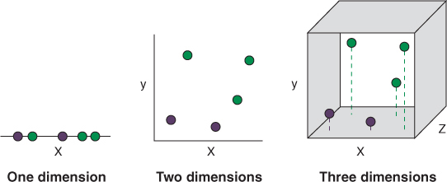
Hình 1.6: Biểu diễn các điểm khi số chiều của không gian dữ liệu tăng
Nguồn: [15].
Bảng 1.3: Các bước biến đổi và thông tin học từ dữ liệu
Bước xử lý | Mục đích | Thông tin cần xác định từ tập học
Điền bằng trung vị | Thay thế ô thiếu của biến số | Trung vị của từng cột
Z-score | Đổi thang theo độ lệch chuẩn | Trung bình, độ lệch chuẩn
Min–max | Đổi về khoảng đã chọn | Giá trị nhỏ nhất, lớn nhất
One-hot | Biểu diễn nhóm không có thứ tự | Danh sách nhóm đã gặp
Bảng 1.3 tóm tắt các thông tin cần lưu khi biến đổi đầu vào [2,3]. Nếu chọn đặc trưng dựa vào nhãn của toàn bộ dữ liệu rồi mới chia tập, phần đánh giá đã tác động đến lựa chọn. Đây là một dạng rò rỉ, dù bước phân loại sau đó chỉ học từ tập huấn luyện. Vì vậy, toàn bộ chuỗi học thống kê và chọn đặc trưng phải nằm trong phần huấn luyện của từng lượt đánh giá [8].
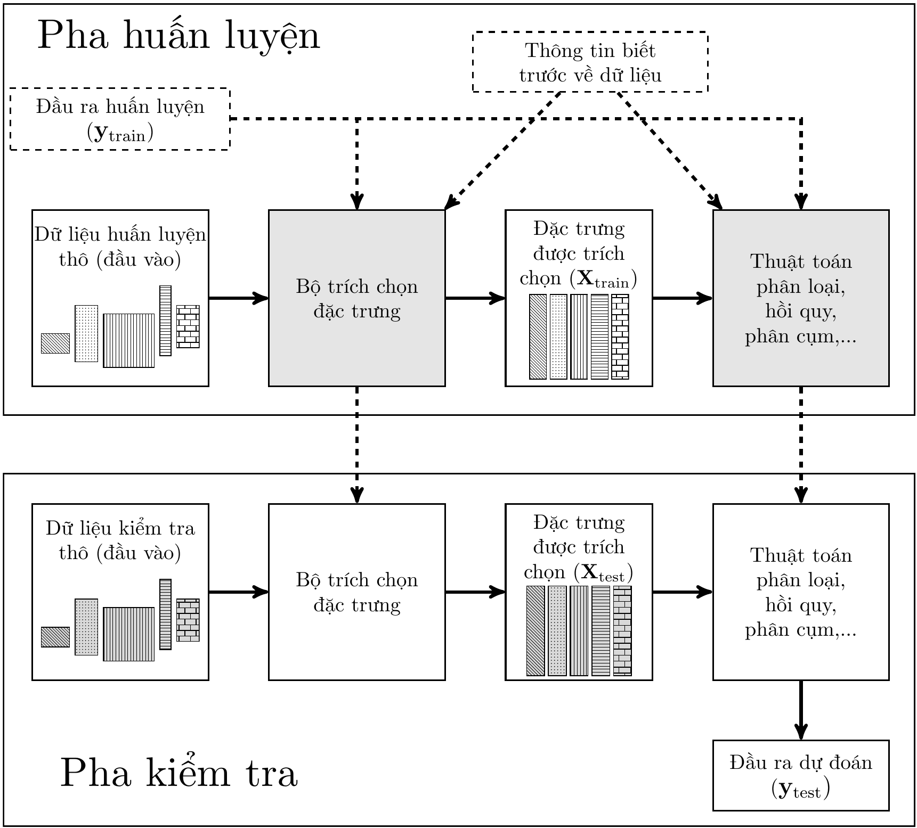
Hình 1.7: Pha huấn luyện và pha kiểm tra trong một quy trình học máy
Nguồn: [15].
Hình 1.7 phân biệt pha huấn luyện và pha kiểm tra. Các mũi tên nét đứt từ pha trên xuống pha dưới biểu thị việc dùng lại bộ trích chọn và mô hình đã học. Đầu ra của tập kiểm tra không được đưa ngược vào các bước học. Các đặc trưng cũng phải có sẵn tại thời điểm dự đoán, tránh đưa thông tin chỉ xuất hiện sau khi kết quả đã biết vào đầu vào [8,15]. Trong kiểm định chéo, nguyên tắc tách biệt này được áp dụng riêng ở từng lượt.

1.4. Quá trình học và khả năng tổng quát hóa

1.4.1. Hàm mất mát, tham số và siêu tham số
Hàm mất mát lượng hóa chênh lệch giữa dự đoán và kết quả tham chiếu. Với hồi quy, có thể dùng bình phương sai lệch: nếu giá trị thật bằng 10, dự đoán 8 cho mất mát 4, còn dự đoán 6 cho mất mát 16. Sai lệch lớn vì thế bị phạt mạnh hơn. Nhiều thuật toán tìm bộ tham số làm giảm trung bình mất mát trên tập học, thường gọi là rủi ro thực nghiệm [15].
$R_{train} = \frac{1}{n}\sum_{i = 1}^{n}{L(y_{i}, ŷ_{i})}$ (1.3)
Công thức (1.3) lấy tổng mất mát của n mẫu rồi chia cho n. Ký hiệu y là giá trị tham chiếu, ŷ là dự đoán và L là hàm mất mát đã chọn. Trung bình cho phép xem sai số trên mỗi mẫu thay vì chỉ nhìn tổng sai số, vốn còn phụ thuộc số mẫu. Một mô hình có rủi ro thực nghiệm thấp mới cho thấy nó khớp tập học; muốn biết khả năng dự đoán cho mẫu khác phải dùng dữ liệu đánh giá độc lập [15].
Tham số là các giá trị được xác định từ dữ liệu khi học, như hệ số của hàm dự đoán. Siêu tham số quy định cách học hoặc mức linh hoạt của phương pháp, như tốc độ học hay mức phạt. Người thực hiện chọn các cấu hình để thử, còn thuật toán xác định tham số trong từng lần thử. Dữ liệu kiểm định hỗ trợ lựa chọn cấu hình; tập kiểm tra cuối được giữ ngoài quá trình lựa chọn [15].
Tập huấn luyện, kiểm định và kiểm tra có ba vai trò. Tập huấn luyện dùng để học quy tắc; tập kiểm định hỗ trợ chọn cấu hình và các quyết định trong quá trình phát triển; tập kiểm tra dùng đánh giá sau khi đã chốt lựa chọn. Nếu liên tục xem điểm kiểm tra để sửa mô hình, tập này dần tham gia vào quá trình lựa chọn dù không được dùng trực tiếp để ước lượng tham số. Khi đó, điểm số không còn phản ánh một lần đánh giá độc lập như dự định [15].
Trong tối ưu lặp, mỗi bước cập nhật thay đổi tham số nhằm giảm hàm mục tiêu. Bước quá lớn có thể làm mất mát dao động; bước quá nhỏ có thể làm quá trình tiến triển chậm. Với cách học qua nhiều lượt dữ liệu, một lượt duyệt toàn bộ tập học được gọi là epoch. Tuy nhiên, không phải mọi thuật toán học máy đều dùng cơ chế này. Phương pháp dựa trên mẫu có thể chủ yếu lưu và tổ chức các quan sát để suy luận về sau [15].
Giảm sai số huấn luyện chưa bảo đảm giảm sai số trên mẫu mới. Một quy tắc có thể ghi nhớ rất tốt ví dụ đã gặp nhưng dự đoán kém khi gặp ví dụ khác. Vì vậy, hàm mất mát phục vụ việc học phải được xem cùng kết quả kiểm định. Khi so sánh phương pháp, cần dùng cùng chỉ số và cùng cách chia dữ liệu; hai giá trị mất mát khác định nghĩa không thể so trực tiếp [15].

1.4.2. Dưới khớp, quá khớp và thiên lệch–phương sai
Dưới khớp xảy ra khi mô hình chưa đủ khả năng mô tả quan hệ trong dữ liệu, thường có sai số cao ngay trên tập học. Quá khớp xảy ra khi mô hình bám cả đặc điểm riêng và nhiễu của tập học, nên kết quả tốt trên tập đó nhưng kém trên dữ liệu mới [15]. Hình 1.8 là ví dụ đã công bố trong tài liệu scikit-learn về các đa thức có độ linh hoạt khác nhau [25].
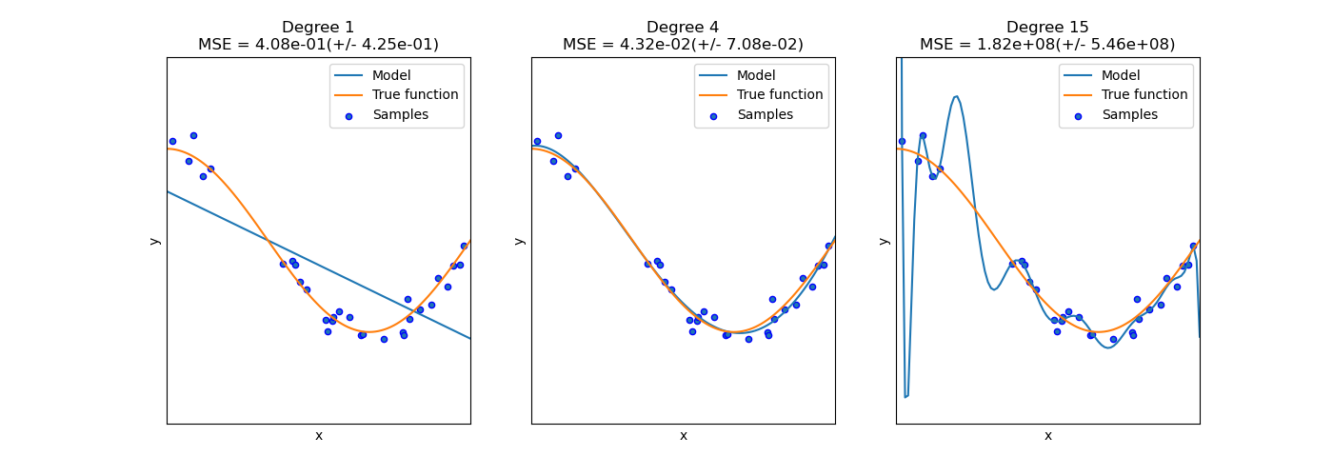
Hình 1.8: Minh họa dưới khớp và quá khớp bằng đa thức
Nguồn: [25].
Trong Hình 1.8, đường xanh là mô hình, đường cam là hàm gốc và các chấm là mẫu dữ liệu. Đa thức bậc 1 bỏ sót độ cong; bậc 4 gần với hàm gốc hơn; bậc 15 dao động mạnh dù bám nhiều điểm học. Các giá trị MSE trên hình thuộc ví dụ của tài liệu [25], không phải kết quả chạy của nhóm. Khi điểm học và kiểm định chênh lệch lớn, vẫn cần kiểm tra cả mô hình, dữ liệu và tiền xử lý trước khi kết luận nguyên nhân.
Thiên lệch mô tả sai khác có hệ thống của dự đoán trung bình so với quan hệ cần học. Phương sai mô tả mức thay đổi dự đoán khi thay tập học. Một quy tắc quá đơn giản thường có thiên lệch cao; một quy tắc quá linh hoạt có thể nhạy với từng mẫu dữ liệu. Trong hồi quy với mất mát bình phương và các giả định phù hợp, sai số kỳ vọng được phân rã thành bình phương thiên lệch, phương sai và nhiễu [15].
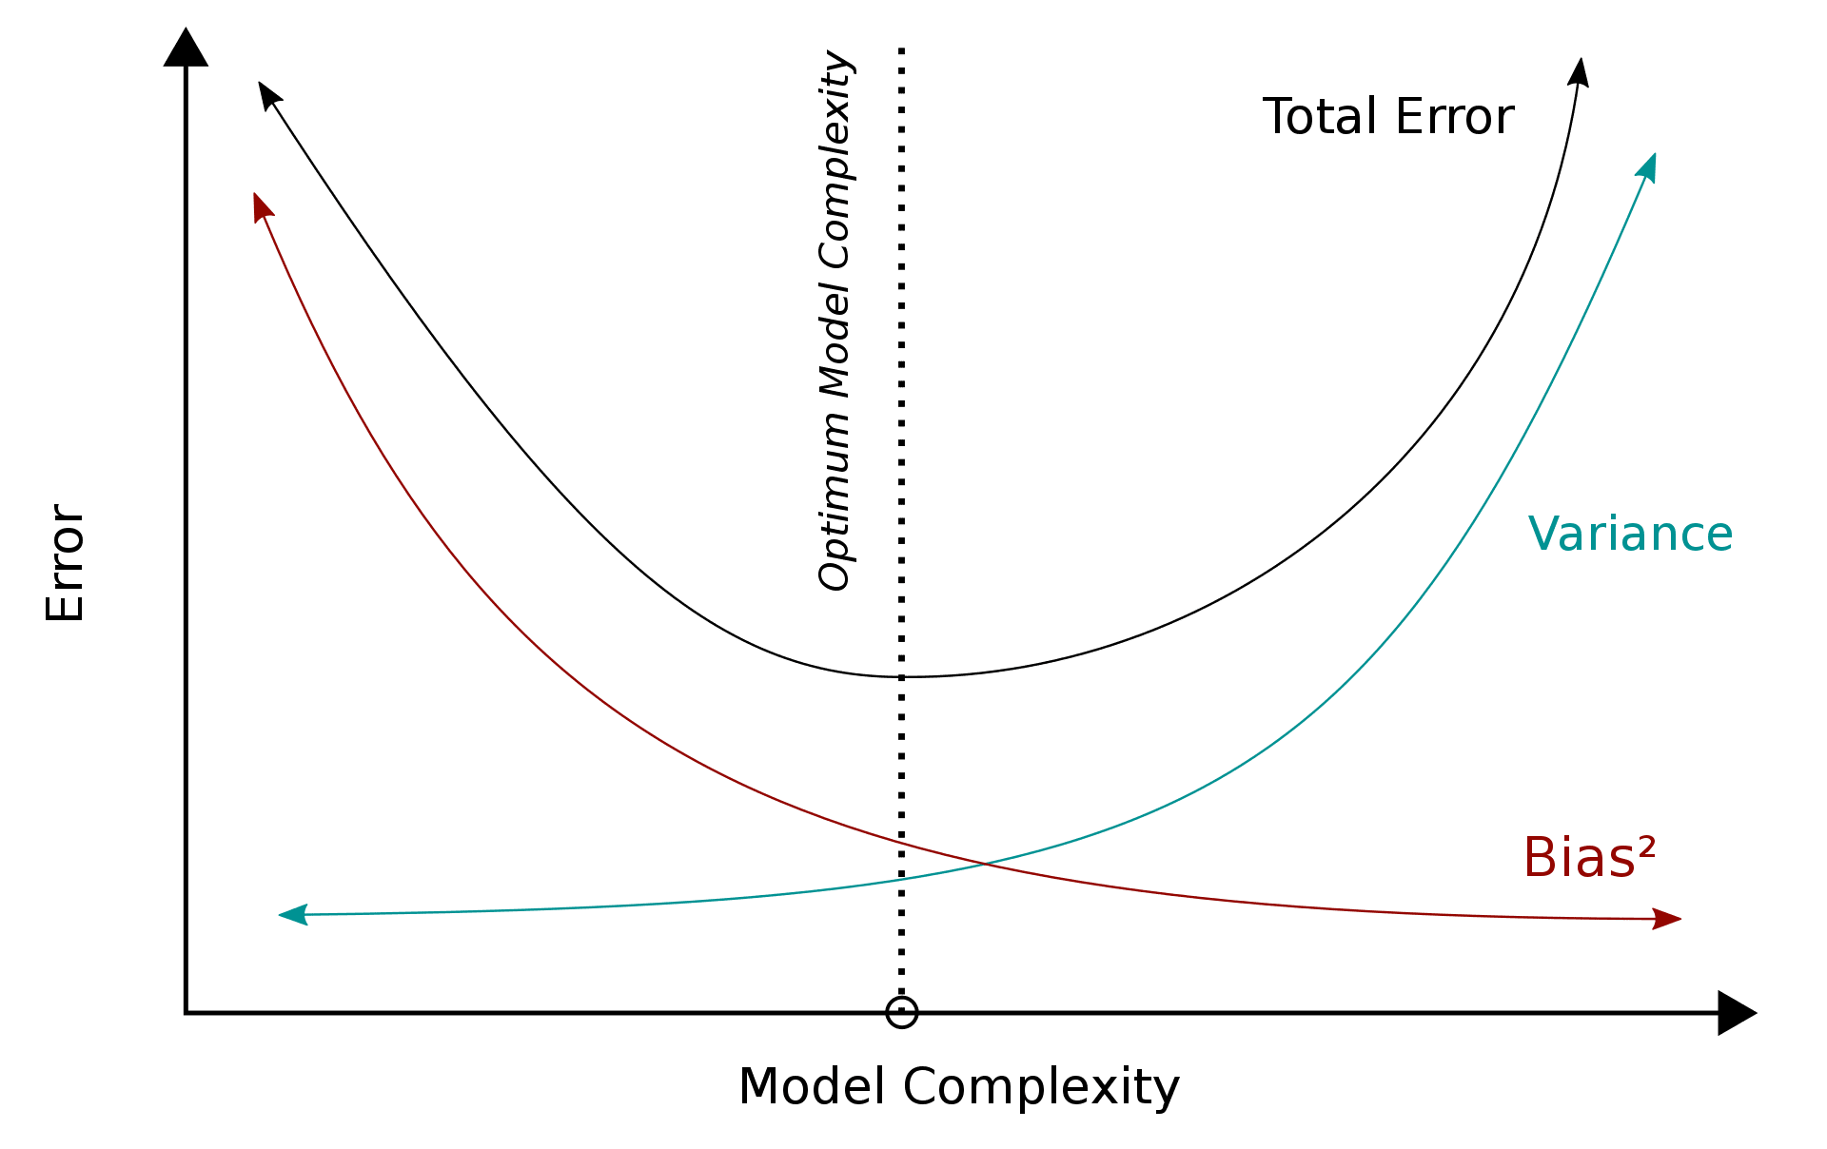
Hình 1.9: Sự đánh đổi giữa bình phương thiên lệch và phương sai
Nguồn: [15].
Hình 1.9 là sơ đồ định tính từ giáo trình. Trục ngang biểu diễn độ phức tạp, trục đứng biểu diễn sai số. Đường Bias² giảm dần, đường Variance tăng dần; đường Total Error minh họa sai số tổng thể. Đường nét đứt đánh dấu mức phức tạp tại vùng sai số thấp trong sơ đồ [15]. Chính quy hóa là một cách hạn chế độ phức tạp, chẳng hạn bổ sung thành phần phạt các hệ số lớn vào hàm mục tiêu. Mức phạt quá mạnh có thể gây dưới khớp, còn quá yếu có thể chưa đủ hạn chế khớp nhiễu [15].
Đường cong học tập xem kết quả thay đổi thế nào khi tăng số mẫu học; đường cong kiểm định xem tác động của một siêu tham số. Hai công cụ hỗ trợ phân biệt vấn đề do lượng dữ liệu và do cấu hình [6]. Khả năng tổng quát hóa còn phụ thuộc điều kiện thu thập: kết quả trên dữ liệu cùng nguồn chưa đủ để xác nhận hiệu quả ở nơi, thời điểm hoặc thiết bị khác [15].

1.5. Quy trình học máy và khả năng tái lập
Quy trình học máy bắt đầu từ nhiệm vụ và tiêu chí đánh giá, tiếp đến là thu thập, hiểu, khảo sát và chuẩn bị dữ liệu. Sau đó mới học, lựa chọn cấu hình và đánh giá kết quả cuối. Các bước có thể lặp lại khi phát hiện thiếu thông tin hoặc sai sót. Sơ đồ hai pha ở Hình 1.7 làm rõ việc dùng các thành phần đã học cho dữ liệu kiểm tra; phần thu thập và thiết kế cụ thể của một nghiên cứu phải được mô tả riêng [15].
Tái lập thí nghiệm đòi hỏi lưu dữ liệu, mã, cấu hình, phiên bản thư viện và cách chia tập. Hạt giống hỗ trợ lặp lại thao tác ngẫu nhiên trong cùng điều kiện nhưng không bảo đảm mọi môi trường cho kết quả giống hệt [8]. Bảng và hình trong báo cáo phải tương ứng với đầu ra đã lưu. Khi chưa thực hiện thí nghiệm, phương pháp dự kiến và kết quả thực tế phải được phân biệt, tránh dùng một ví dụ minh họa thay cho bằng chứng thực nghiệm.
Ví dụ, một lần chạy dùng phiên bản dữ liệu đã loại bản ghi trùng, còn lần sau dùng tệp gốc thì số mẫu và cách chia có thể khác dù mã thuật toán giống nhau. Việc lưu tên phiên bản hoặc dấu kiểm tra tệp giúp phân biệt hai đầu vào. Thông tin về môi trường và cấu hình cũng giải thích được vì sao người khác có thể nhận kết quả khác khi chạy lại. Đây là hồ sơ của thí nghiệm, không phải một chỉ số về chất lượng dự đoán.
Sau đánh giá, phân tích lỗi tìm các trường hợp dự đoán sai và đặc điểm chung của chúng. Một giả thuyết cải tiến được kiểm tra trên dữ liệu phát triển, không bằng việc liên tục sửa theo kết quả kiểm tra cuối [8]. Kết luận cần nêu phạm vi dữ liệu đã đánh giá và điều kiện chưa được kiểm chứng. Cách trình bày này giúp người đọc hiểu điểm số đang phản ánh điều gì và giới hạn sử dụng của mô hình.

CHƯƠNG 2. PHƯƠNG PHÁP KNN CHO BÀI TOÁN KHUYẾN NGHỊ CÂY TRỒNG

2.1. Phát biểu bài toán và mục tiêu
Đề tài giải quyết phân loại có giám sát, mỗi mẫu gồm bảy giá trị đầu vào và một tên cây. A có 22 lớp, B có 19 lớp sau thống nhất nhãn, được thực nghiệm riêng. Đơn vị mẫu là bản ghi, dữ liệu thiếu mã địa điểm và thời điểm đo để xác định một vụ sản xuất độc lập.
Với s là bộ dữ liệu A hoặc B, ký hiệu tập quan sát sau làm sạch như công thức (2.1). Trong đó nₐ = 2.200 và nᵦ = 1.693. Vector xᵢ chứa bảy đầu vào, yᵢ là nhãn tham chiếu của cùng bản ghi [15].
$Dₛ = \{(xᵢ, yᵢ) | i = 1, …, nₛ\}, s ∈ \{A, B\}$ (2.1)
$xᵢ = (Nᵢ, Pᵢ, Kᵢ, Tᵢ, Hᵢ, pHᵢ, Rᵢ)ᵀ ∈ R⁷$ (2.2)
T, H và R biểu diễn temperature, humidity và rainfall, còn T ở số mũ là phép chuyển vị. Miền đầu vào hợp lệ là 𝒳, tập nhãn 𝒴ₛ có 22 phần tử với A và 19 với B. Nhãn là nhóm danh nghĩa, được giữ dạng chuỗi.
$fₛ : X → Yₛ, ŷ = fₛ(x)$ (2.3)
Hàm fₛ được học từ train để dự đoán nhãn các bản ghi giữ lại. Demo xếp hạng ba nhãn có điểm phiếu cao nhất. Mỗi mẫu có một nhãn tham chiếu, nên top-3 được diễn giải trong phạm vi phân loại [11].
Bảng 2.1: Mục tiêu nghiên cứu và tiêu chí theo dõi
Mục tiêu | Chỉ số hoặc minh chứng | Cách đối chiếu
Phân loại trên từng bộ | Accuracy và F1 macro | So sánh KNN với Gaussian NB, cây và rừng
Chọn cấu hình | CV F1 macro trung bình | Cùng năm fold, chốt trước đánh giá test
Xem độ ổn định và lỗi | SD, train–CV, ma trận, lỗi theo lớp | Phân tích lớp ít mẫu và các cặp nhầm
Đo tác động cải tiến | Bảng ablation | Giữ cùng dữ liệu, fold và chỉ số
Minh họa sử dụng | Pipeline lưu/nạp và top-3 | Đối chiếu dự đoán trước–sau lưu

2.2. Thu thập và tiền xử lý dữ liệu

2.2.1. Nguồn dữ liệu và điều kiện sử dụng
Hai tệp crop_data1.csv và crop_data2.csv được tải từ thư mục Datasets của kho KRUTHIKTR/Crop-Recommendation-System-Using-Machine-Learning trên GitHub [26]. Đối chiếu SHA-256 ngày 08/11/2026 xác nhận cả hai CSV trong dự án khớp từng byte với các tệp tại đường dẫn này.
Kho GitHub công bố giấy phép MIT [26]. Mô tả A được đối chiếu thêm với Crop Recommendation Dataset trên Kaggle [9], có metadata phiên bản 1, cập nhật 19/12/2020 và giấy phép Apache 2.0. Giấy phép công bố cho kho cần được phân biệt với hồ sơ bộ dữ liệu gốc. Đối với B, quy trình thu thập và gán nhãn riêng còn chưa được mô tả đầy đủ. Ngày nhóm tải dữ liệu chưa có thông tin xác nhận.
Bảng 2.2: Hồ sơ hai bộ dữ liệu
Nội dung | Dataset A | Dataset B
Tệp trong dự án | data/crop_data1.csv | data/crop_data2.csv
Nguồn | GitHub KRUTHIKTR, crop_data1.csv [26] | GitHub KRUTHIKTR, crop_data2.csv [26]
Điều kiện sử dụng | Repo MIT [26], metadata Kaggle Apache 2.0 [9] | Repo MIT [26], hồ sơ dữ liệu gốc chưa rõ
Số dòng gốc | 2.200 | 1.796
Số mẫu sau loại trùng | 2.200 | 1.693
Đầu vào và nhãn | 7 cột số, 22 lớp | 7 cột số, 19 lớp
Ngày nhóm tải dữ liệu

2.2.2. Từ điển dữ liệu
Cả hai tệp có bảy đầu vào số và cột label. README của kho GitHub nêu nhiệt độ theo độ C, độ ẩm theo phần trăm và lượng mưa theo mm [26]. Bảng 2.3 đối chiếu thêm mô tả A trên Kaggle [9]. Quy trình đo và gán nhãn riêng cho B cần được kiểm chứng thêm, các kiểm tra trong mã chỉ xác nhận kiểu và miền giá trị đã đặt ra.
Bảng 2.3: Từ điển đặc trưng và nhãn
Cột | Ý nghĩa theo nguồn A | Kiểu và lưu ý
N | Tỷ lệ hàm lượng nitơ | Số, chưa rõ đơn vị
P | Tỷ lệ hàm lượng phospho | Số, chưa rõ đơn vị
K | Tỷ lệ hàm lượng kali | Số, phân biệt với k láng giềng
temperature | Nhiệt độ, độ C | Số thực
humidity | Độ ẩm tương đối, % | Số thực, miền kiểm tra 0–100
ph | Độ pH đất | Số thực, miền kiểm tra 0–14
rainfall | Lượng mưa, mm | Số thực, chưa rõ kỳ tích lũy
label | Tên cây trồng | Chuỗi, hệ nhãn riêng từng bộ

2.2.3. Kiểm tra chất lượng và nguyên tắc làm sạch
Mã kiểm tra đúng tám cột, chuyển bảy đầu vào sang số và thống nhất nhãn bằng bỏ khoảng trắng, chuyển chữ thường. Các điều kiện gồm số hữu hạn, nhãn có giá trị, N/P/K/rainfall không âm, humidity thuộc [0,100] và ph thuộc [0,14]. Bản ghi trùng cả đặc trưng và nhãn được loại trong từng bộ. Dữ liệu qua các kiểm tra hiện tại nên chưa cần điền khuyết.
Các đầu vào giống nhau sau làm tròn sáu chữ số được gán chung một mã nhóm. Việc làm tròn chỉ dùng xác định nhóm, bảy giá trị đưa vào mô hình được giữ nguyên. Các nhóm nhiều nhãn trong nguồn được chọn sẽ làm quy trình dừng để kiểm tra. Khi đối chiếu chung A/B, 498 nhóm nhiều nhãn gồm 1.043 dòng được ghi vào bảng xung đột. Các nhãn như groundnut và groundnuts trong B được giữ riêng khi chưa có căn cứ đồng nhất.
Quy tắc 1,5 IQR được tính trên train để gắn cờ ngoại lai. Các mẫu được giữ khi chưa có bằng chứng lỗi đo, vì một lớp cây có thể có phân bố khác phần lớn dữ liệu. A cân bằng, B có số mẫu giữa các lớp chênh lệch. Nhóm giữ phân bố quan sát, dùng F1 macro và phân tích từng lớp để theo dõi ảnh hưởng, đồng thời ghi rõ giới hạn đối với lớp ít mẫu.

2.2.4. Chuẩn bị dữ liệu và kiểm soát rò rỉ
Hold-out khoảng 80/20 được thực hiện ở mức nhóm, phân tầng theo nhãn với seed 42. Trong train, StratifiedGroupKFold tạo năm fold dùng chung cho các mô hình. Mã kiểm tra các nhóm giữa hai phía tách biệt và mỗi fold có đủ lớp. Cách chia này hạn chế các đầu vào nghi gần trùng xuất hiện ở cả phần học và phần đánh giá. Dữ liệu thiếu định danh địa điểm và thời gian nên chưa kiểm tra được sự phụ thuộc theo các đơn vị này [5].
EDA và minh họa chuẩn hóa sử dụng train. Trong tìm tham số, StandardScaler, MinMaxScaler và bộ chọn đặc trưng được đặt trong Pipeline để fit riêng ở mỗi fold. Test được dành cho bước sau khi chốt thiết kế ở lần chạy. Tuy nhiên, các tập test đã từng được xem trong những lần thực nghiệm trước, vì vậy báo cáo ghi nhận điểm test theo phân hoạch đã lưu và giới hạn về lịch sử đánh giá [8].

2.3. Lựa chọn thuật toán K-Nearest Neighbors

2.3.1. Lý do lựa chọn và nguyên lý
KNN được chọn làm phương pháp chính theo định hướng đề tài. Bảy đầu vào đều là số, quy mô dữ liệu hiện có nhỏ và cách dự đoán có thể giải thích bằng những mẫu lân cận. Phương pháp cũng cho phép khảo sát trực tiếp ảnh hưởng của số láng giềng, khoảng cách và chuẩn hóa. Đây là lựa chọn để nghiên cứu, chưa phải kết luận KNN tốt hơn các mô hình khác [10].
Khi nhận một mẫu mới, KNN đo khoảng cách từ mẫu đó đến các mẫu huấn luyện, chọn k láng giềng gần nhất rồi tổng hợp nhãn của chúng. Với trọng số đồng đều, lớp nhận nhiều phiếu nhất được chọn. KNN chủ yếu lưu hoặc tổ chức dữ liệu ở bước fit; phần tìm láng giềng diễn ra khi dự đoán. Vì vậy, phương pháp này không huấn luyện theo epoch như mạng nơ-ron [10].
Trong chương này, k viết thường là số láng giềng; cột K viết hoa là đặc trưng kali của dữ liệu. Hai ký hiệu có ý nghĩa khác nhau. Số k nhỏ có thể nhạy với nhiễu hoặc mẫu riêng lẻ; k lớn làm dự đoán chịu ảnh hưởng của vùng lân cận rộng hơn và có thể làm mờ ranh giới giữa các lớp. Giá trị cụ thể cần được chọn bằng kiểm định trên train.
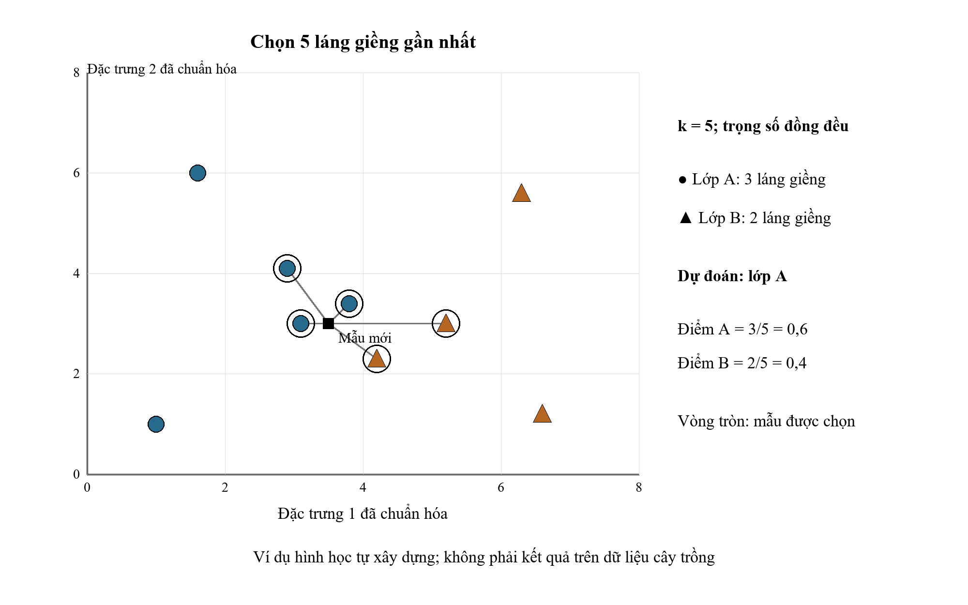
Hình 2.1: Minh họa phân loại bằng năm láng giềng gần nhất
Nguồn: minh họa theo [10].
Hình 2.1 biểu diễn hai đặc trưng để dễ quan sát. Với khoảng cách Euclidean và k = 5, mẫu mới có ba láng giềng lớp A và hai láng giềng lớp B; bỏ phiếu đồng đều dự đoán lớp A. Tỷ lệ phiếu lần lượt là 0,6 và 0,4. Đây là ví dụ hình học, không phải kết quả đã chạy trên bộ dữ liệu; mô hình của đề tài sử dụng đủ bảy đặc trưng.

2.3.2. Khoảng cách và trọng số láng giềng
Với hai vector x và z có d đặc trưng, khoảng cách Minkowski được xác định theo công thức (2.4). Manhattan tương ứng p=1, Euclidean tương ứng p=2. Thí nghiệm bổ sung Minkowski p=3 để khảo sát một trường hợp khác [10,11].
$d_{p}(x, z) = {\left(\sum_{j = 1}^{d}{{|xⱼ - zⱼ|}^{p}}\right)}^{\frac{1}{p}}, p ≥ 1$ (2.4)
Với uniform, mỗi láng giềng có một phiếu. Với distance, mẫu gần có trọng số lớn hơn theo nghịch đảo khoảng cách. Khi khoảng cách bằng 0, thư viện chỉ dùng những láng giềng có khoảng cách 0 để tổng hợp phiếu, tránh chia trực tiếp cho 0 [11].
Điểm của lớp c là tổng trọng số các láng giềng mang nhãn c chia tổng trọng số trong lân cận. Với uniform, điểm bằng tỷ lệ số phiếu. predict_proba cung cấp các điểm này để xếp hạng. Nếu một lớp nhận 0 điểm thì chưa có phiếu ủng hộ từ các láng giềng đang xét. Phân bố phiếu chưa được hiệu chỉnh thành xác suất canh tác thành công.
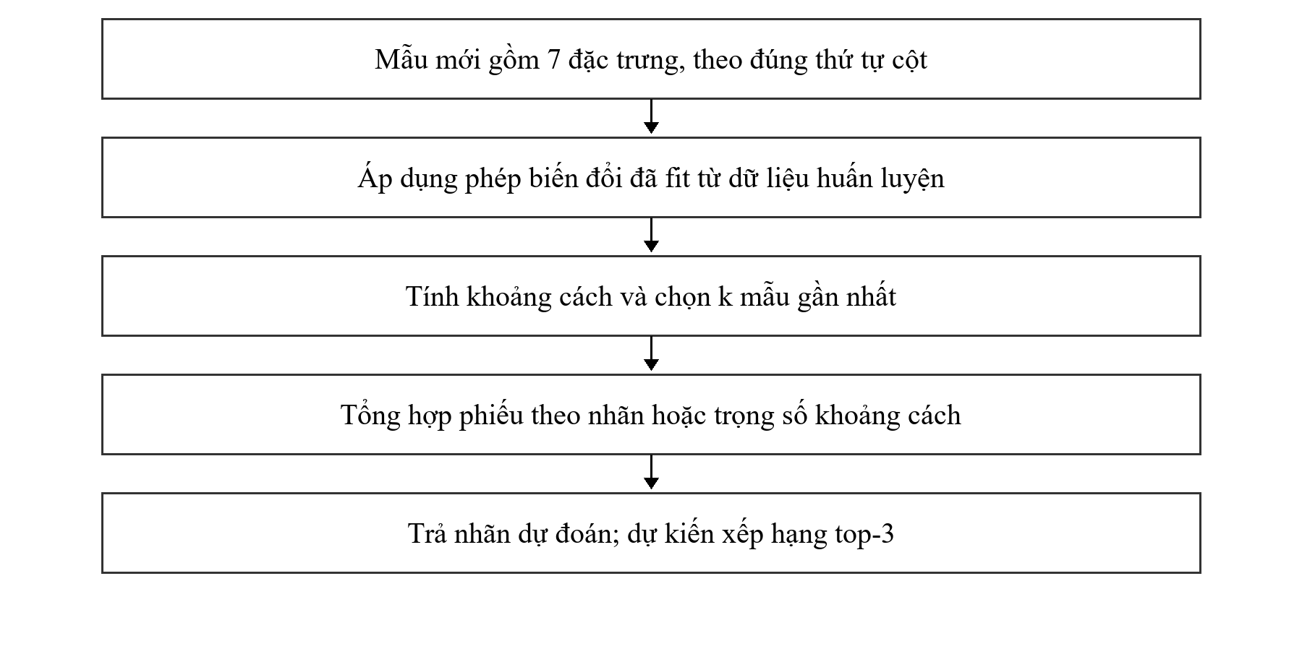
Hình 2.2: Quy trình dự đoán bằng KNN

2.3.3. Cấu trúc tìm kiếm và không gian khảo sát
Bảng 2.4: Không gian khảo sát KNN
Thành phần | Các giá trị đã thử
Số láng giềng | 1, 3, 5, 7, 9, 11, 15, 21, 31
Khoảng cách | Euclidean, Manhattan, Minkowski p=3
Trọng số | uniform, distance
Chuẩn hóa | Giữ thang gốc, StandardScaler, MinMaxScaler
Tìm láng giềng chính | brute, n_jobs=1
Ngân sách | 162 cấu hình × 5 fold, thêm lần refit
Tiêu chí lựa chọn | CV F1 macro trung bình
Brute duyệt trực tiếp dữ liệu học. KD-Tree phân chia không gian theo trục, Ball-Tree tổ chức các vùng điểm để cắt giảm tìm kiếm. Hiệu quả phụ thuộc dữ liệu và độ đo [10]. Phép đo thời gian giữ cấu hình KNN bảy đặc trưng đã chọn, thay backend, dùng batch validation của fold đầu và lặp năm lần. Báo cáo lấy trung vị, đối chiếu khoảng cách và nhãn dự đoán giữa ba backend.

2.4. Các mô hình so sánh
Gaussian NB dùng định lý Bayes, giả định các đặc trưng độc lập có điều kiện theo lớp và mô hình hóa từng đặc trưng bằng phân bố Gaussian. Bước học ước lượng xác suất lớp, trung bình và phương sai. Mô hình đơn giản này được dùng làm baseline có học từ dữ liệu. var_smoothing ổn định phương sai khi tính xác suất [12].
Decision Tree học các ngưỡng chia để giảm độ hỗn tạp Gini, Gini = 1 − Σp_c². Cây phát triển quá chi tiết có thể bám sát train, nên độ sâu và số mẫu tối thiểu ở lá được khảo sát [13]. Cách chia theo ngưỡng phù hợp đối chiếu với khoảng cách KNN trên các đặc trưng số.
Random Forest kết hợp 200 cây, với sự ngẫu nhiên khi lấy mẫu và chọn tập con đặc trưng ở bước chia. Tổng hợp nhiều cây giúp giảm biến động so với một cây trong nhiều trường hợp [14]. Thực nghiệm dùng seed 42, n_jobs=1 và khảo sát độ sâu, kích thước lá. Cây và rừng dùng trực tiếp các đầu vào số, Gaussian NB dùng Pipeline với StandardScaler.
Bảng 2.5: Vai trò và tham số các mô hình đối chiếu
Mô hình | Vai trò và cấu hình | Số cấu hình
Gaussian NB | Baseline, StandardScaler, var_smoothing ∈ {10⁻¹¹, 10⁻⁹, 10⁻⁷} | 3
Decision Tree | max_depth ∈ {None, 5, 10}, min_samples_leaf ∈ {1, 3} | 6
Random Forest | 200 cây, max_depth ∈ {None, 10}, min_samples_leaf ∈ {1, 2} | 4

2.5. Tổ chức quy trình huấn luyện
GridSearchCV dùng chung năm fold, chấm Accuracy và F1 macro, chọn bằng F1 macro rồi refit cấu hình được chọn trên toàn train [5]. Kết quả được lưu theo từng bộ để truy lại dữ liệu, seed, tham số và phân hoạch. KNN là mô hình phục vụ nghiên cứu và demo, bảng đối chiếu vẫn ghi nhận mô hình nào có điểm cao nhất theo CV và test.
Bảng 2.6: Các bước thực nghiệm và dữ liệu sử dụng
Bước | Thao tác | Phạm vi dữ liệu
Chuẩn bị | Chuẩn hóa định dạng, loại trùng, tạo nhóm | Riêng từng dataset
Phân hoạch | Hold-out và CV phân tầng theo nhóm | Seed 42, dùng chung fold
Khảo sát | Tìm tham số và so sánh các mô hình | Train và validation trong fold
Cải tiến | Tối ưu cấu hình và chọn đặc trưng | Pipeline fit trong từng fold
Đánh giá | Chốt cấu hình, dự đoán và phân tích lỗi | Test của bộ đang xét
Sử dụng lại | Lưu Pipeline, kiểm tra nạp, demo top-3 | Mẫu kiểm tra phần mềm và mẫu giả định
Hai hướng cải tiến được khảo sát là tối ưu cấu hình KNN và chọn năm trong bảy đặc trưng bằng mutual information. Bộ chọn SelectKBest nằm trong Pipeline, điểm mutual information được tính lại từ phần học của từng fold với seed 42 [4]. Tác động được đo qua bốn biến thể ở Bảng 2.7. Cấu hình tối ưu lấy từ tìm kiếm bảy đặc trưng, rồi được giữ cố định khi so sánh với phương án chọn năm đặc trưng.
Bảng 2.7: Thiết kế so sánh từng thay đổi
Biến thể | Cấu hình KNN | Đặc trưng
start_7 | StandardScaler, k=5, Euclidean, uniform | Đủ 7
tuned_7 | Cấu hình chọn từ lưới KNN | Đủ 7
start_5 | Giữ cấu hình start_7 | Chọn 5 trong fold
tuned_5 | Giữ cấu hình tuned_7 | Chọn 5 trong fold
Biến thể có CV F1 macro trung bình cao nhất được chốt làm KNN_final, nếu đồng điểm lấy cấu hình xuất hiện trước trong lưới. CV được dùng cho lựa chọn nên điểm tốt nhất có thể lạc quan. SD giữa các fold mô tả biến động của phép đánh giá. Kết quả test và các giới hạn về lịch sử sử dụng test được trình bày riêng [5].
Pipeline KNN cuối được lưu bằng joblib cùng danh sách cột, lớp, khoảng giá trị train và cấu hình. Chương trình kiểm tra đầu vào, nạp Pipeline và xếp hạng top-3. Phép đối chiếu dự đoán trước–sau lưu và các trường hợp đầu vào sai hỗ trợ kiểm tra khả năng dùng lại. Tên tệp mô hình là knn_crop.joblib trong thư mục kết quả của từng bộ.

CHƯƠNG 3. THỬ NGHIỆM VÀ ĐÁNH GIÁ

3.1. Thiết kế thực nghiệm và chỉ số đánh giá

3.1.1. Cách chia dữ liệu và kiểm định
Bảng 3.1: Kích thước dữ liệu và các fold
Dataset | Sau xử lý | Train | Test | Học/validation mỗi fold
A | 2.200, 22 lớp | 1.760 | 440 | 1.408 / 352
B | 1.693, 19 lớp | 1.354 | 339 | 1.083–1.084 / 270–271
A có 80 mẫu train và 20 mẫu test mỗi lớp. B có số mẫu chênh lệch nên tỷ lệ dòng sau chia gần 80/20. Các kiểm tra phân hoạch đã lưu cho thấy nhóm train/test tách biệt và mỗi fold có đủ lớp ở phần học lẫn validation. Việc thiếu mã địa điểm và thời gian vẫn giới hạn kiểm tra tính độc lập ngoài quan hệ nhóm đầu vào.
Hold-out được chia gần 80/20 theo nhóm đầu vào, phân tầng theo nhãn với random_state=42. Trên train, năm fold StratifiedGroupKFold được dùng chung cho các mô hình. Một nhóm chỉ xuất hiện ở một phía của mỗi phân hoạch. Chuẩn hóa và chọn đặc trưng được fit riêng trong phần học của từng fold [5,8].

3.1.2. Chỉ số đánh giá và cách lựa chọn cấu hình
Accuracy biểu diễn tỷ lệ dự đoán đúng trên n quan sát. F1 của lớp c kết hợp precision và recall thông qua số đúng dương TP, sai dương FP và sai âm FN. F1 macro lấy trung bình F1 qua C lớp, để mỗi lớp có trọng số ngang nhau [7].
$Accuracy = (Số mẫu dự đoán đúng) / n$ (3.1)
$F1_c = 2TP_c / (2TP_c + FP_c + FN_c)$ (3.2)
$F1_macro = (F1_1 + … + F1_C) / C$ (3.3)
Báo cáo dùng CV F1 macro để chọn cấu hình, đồng thời trình bày CV Accuracy và SD qua năm fold. Trường hợp mẫu số của F1 bằng 0 được gán điểm 0 theo cấu hình mã. Điểm train hỗ trợ đọc chênh lệch với validation. Test dùng để mô tả kết quả sau lựa chọn. Các lớp ít mẫu cần được xem cùng support và ma trận nhầm lẫn, thay vì chỉ nhìn Accuracy tổng thể.

3.1.3. Môi trường và phạm vi kết quả đã lưu
Thực nghiệm được người thực hiện chạy trên máy với notebook crop.ipynb, Python 3.12.14, scikit-learn 1.7.2, NumPy 2.2.6 và Pandas 2.3.3. Seed là 42, n_jobs=1. Hồ sơ được lưu tại outputs/crop_a_01 và outputs/crop_b_01, gồm cấu hình, mã băm dữ liệu, phân hoạch, kết quả CV/test, hình, bảng và Pipeline.

3.2. Kết quả khảo sát và chuẩn bị dữ liệu

3.2.1. Kích thước dữ liệu và phân bố nhãn
Dataset A gồm 2.200 mẫu và 22 nhãn, mỗi nhãn có 100 mẫu, chia thành 80 mẫu train và 20 mẫu test. Dataset B còn 1.693 mẫu thuộc 19 nhãn sau loại trùng; số mẫu theo lớp nằm trong khoảng 24–139. Tên nhãn được giữ theo dữ liệu nguồn để tránh tự đồng nhất các loại cây chưa rõ định nghĩa.
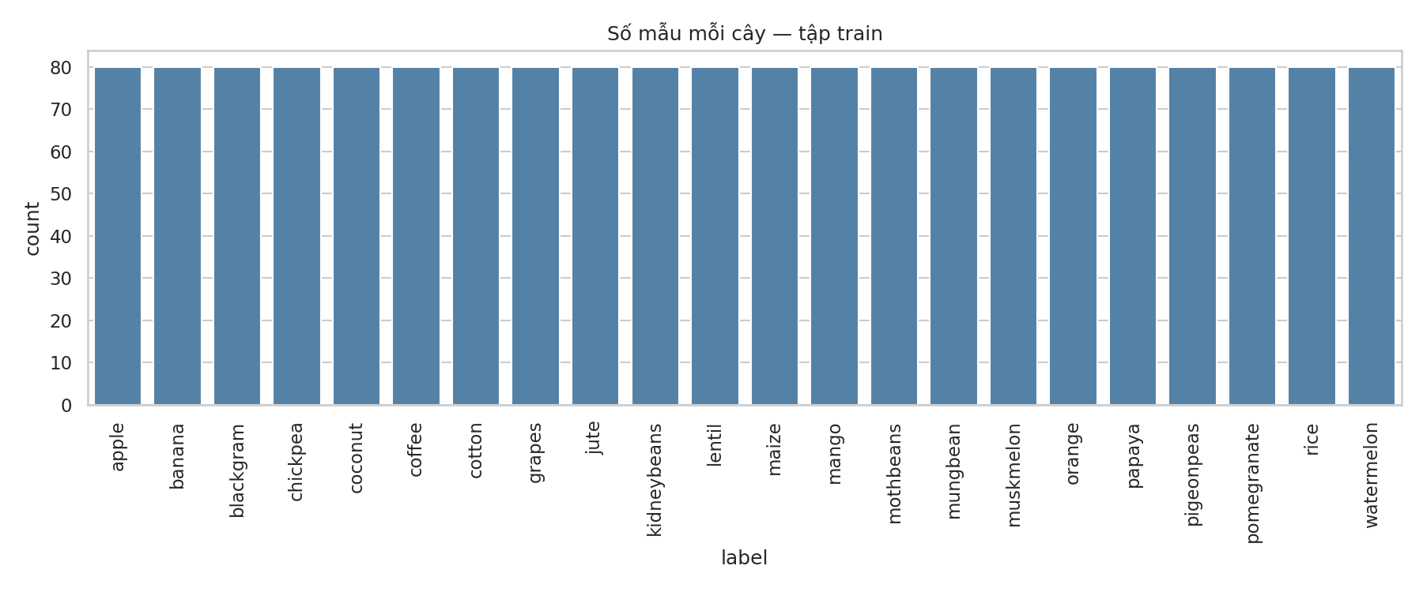
Hình 3.1: Phân bố 22 nhãn trên tập huấn luyện A
Biểu đồ cho thấy cả 22 lớp đều có 80 mẫu train, nên chưa cần tái lấy mẫu để cân bằng lớp. Nếu kết quả giữa các lớp khác nhau ở giai đoạn sau, cần xem thêm mức chồng lấn đặc trưng và chất lượng nhãn.
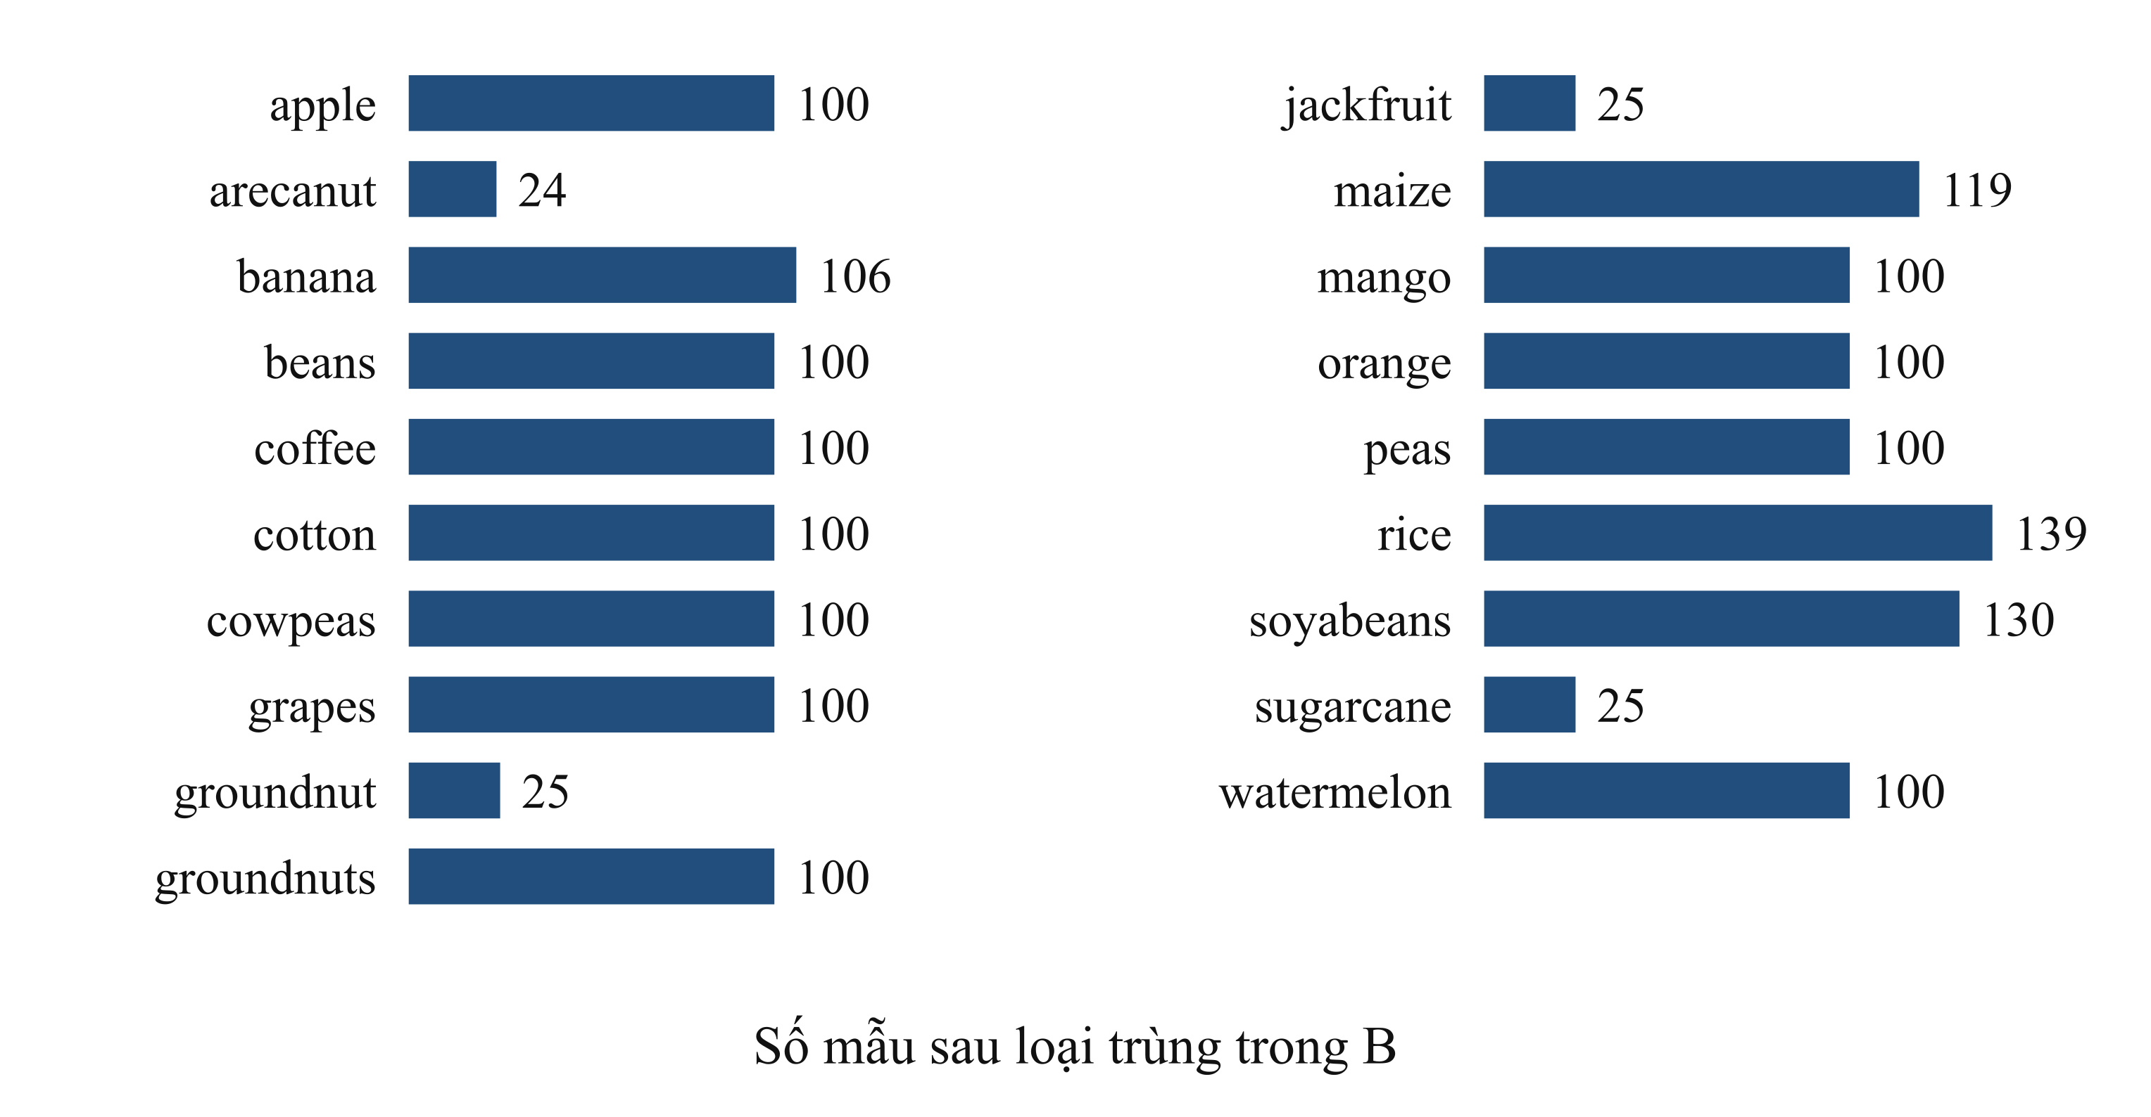
Hình 3.2: Phân bố nhãn của B sau loại trùng
A có phân bố nhãn cân bằng. Trên B, rice có 139 mẫu, arecanut có 24 mẫu, còn jackfruit, sugarcane và groundnut mỗi lớp có 25 mẫu. Các lớp nhỏ đóng góp ít vào Accuracy nhưng có trọng số ngang lớp khác trong F1 macro. Sự khác biệt này được xem lại khi phân tích lỗi Decision Tree ở mục 3.3.4.

3.2.2. Thống kê mô tả và phân bố đặc trưng
Các thống kê và biểu đồ EDA sử dụng phần train của từng bộ, gồm 1.760 mẫu A và 1.354 mẫu B. Bảy đặc trưng có thang đo khác nhau, nên ảnh hưởng của chuẩn hóa được kiểm tra bằng cùng lưới KNN.
Bảng 3.2: Trung bình và độ lệch chuẩn đặc trưng trên train
Đặc trưng | A trung bình ± SD | B trung bình ± SD
N | 50,55 ± 36,86 | 53,42 ± 37,70
P | 53,34 ± 32,95 | 57,04 ± 34,17
K | 48,14 ± 50,71 | 54,15 ± 56,94
temperature | 25,61 ± 5,08 | 24,76 ± 4,94
humidity | 71,42 ± 22,28 | 66,33 ± 23,87
ph | 6,47 ± 0,78 | 6,44 ± 0,88
rainfall | 103,45 ± 54,99 | 103,18 ± 54,28
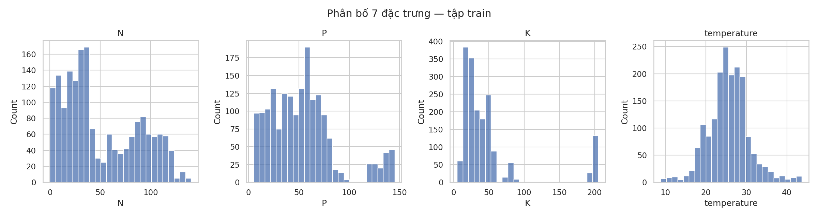
Hình 3.3: Phân bố N, P, K và nhiệt độ trên tập huấn luyện A
Biểu đồ N và P có nhiều vùng tập trung, thay vì chỉ một đỉnh rõ rệt. Phần lớn giá trị K nằm ở mức thấp, nhưng có thêm một nhóm ở mức cao. Nhiệt độ tập trung quanh vùng giữa và có ít mẫu ở hai đầu. Riêng nhóm K cao cần được xem theo nhãn cây trước khi quyết định giữ hay loại.
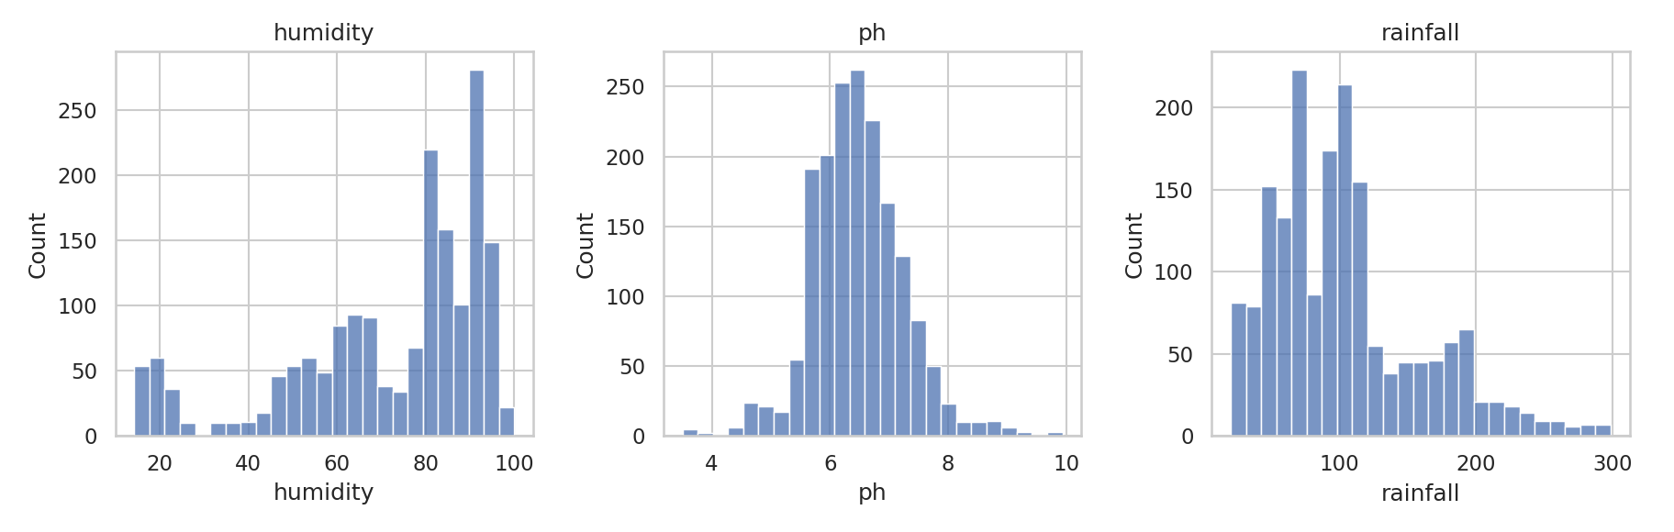
Hình 3.4: Phân bố độ ẩm, pH và lượng mưa trên tập huấn luyện A
Độ ẩm có trung bình 71,417% và trung vị 80,542%. Biểu đồ cho thấy nhiều mẫu có độ ẩm cao, bên cạnh các nhóm có độ ẩm thấp hơn. pH tập trung chủ yếu quanh 6–7. Lượng mưa có một số giá trị cao tạo thành đuôi lệch phải, làm trung bình lớn hơn trung vị.
Bảy đặc trưng có hình dạng phân bố khác nhau. Do đó, khi kiểm tra các giá trị ở hai đầu, cần xem cả miền hợp lệ và nhãn cây liên quan. Các biểu đồ giúp mô tả bộ dữ liệu và định hướng tiền xử lý; chúng chưa đủ để xác định một ngưỡng canh tác hoặc khẳng định cây sẽ phát triển tốt ngoài thực tế.
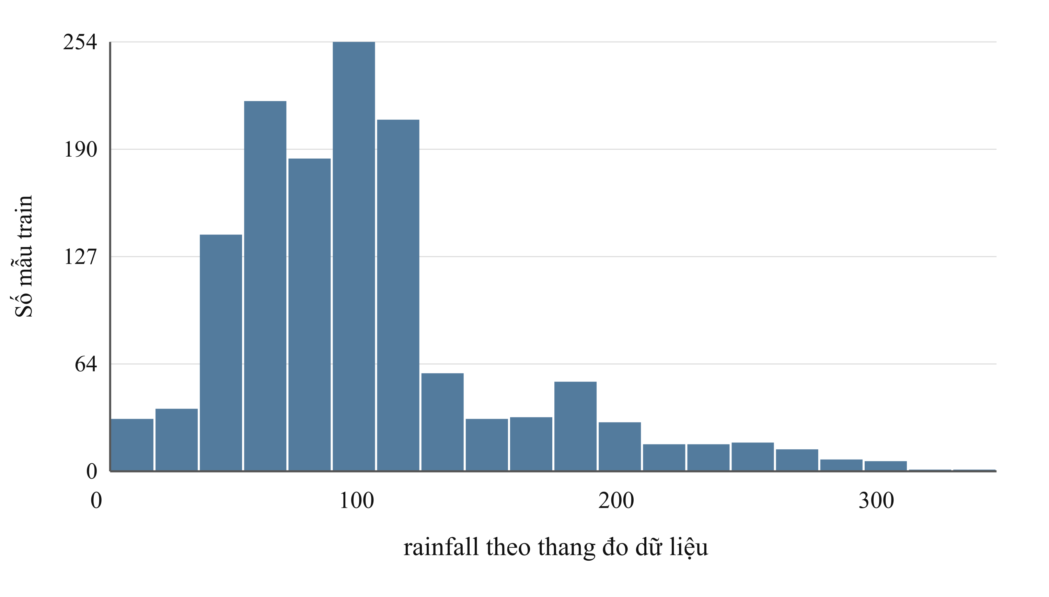
Hình 3.5: Phân bố lượng mưa trên train B
Trên B, pH tập trung quanh 6–7. Lượng mưa có đuôi về phía giá trị cao, trung bình 103,18 lớn hơn trung vị 94,45. K có một nhóm gần 200, còn phần lớn giá trị ở vùng thấp hơn. Thang đo K và rainfall khác đáng kể với pH, nên tác động của chuẩn hóa được đo trong cùng lưới KNN.

3.2.3. Quan hệ giữa các đặc trưng và nhãn
Ma trận Pearson được tính trên bảy cột số của tập train. Cột label chứa tên cây, không có thứ tự lớn nhỏ nên không được chuyển thành số để tính tương quan Pearson với đặc trưng. Quan hệ giữa đặc trưng và nhãn được khảo sát riêng bằng biểu đồ phân bố theo lớp.
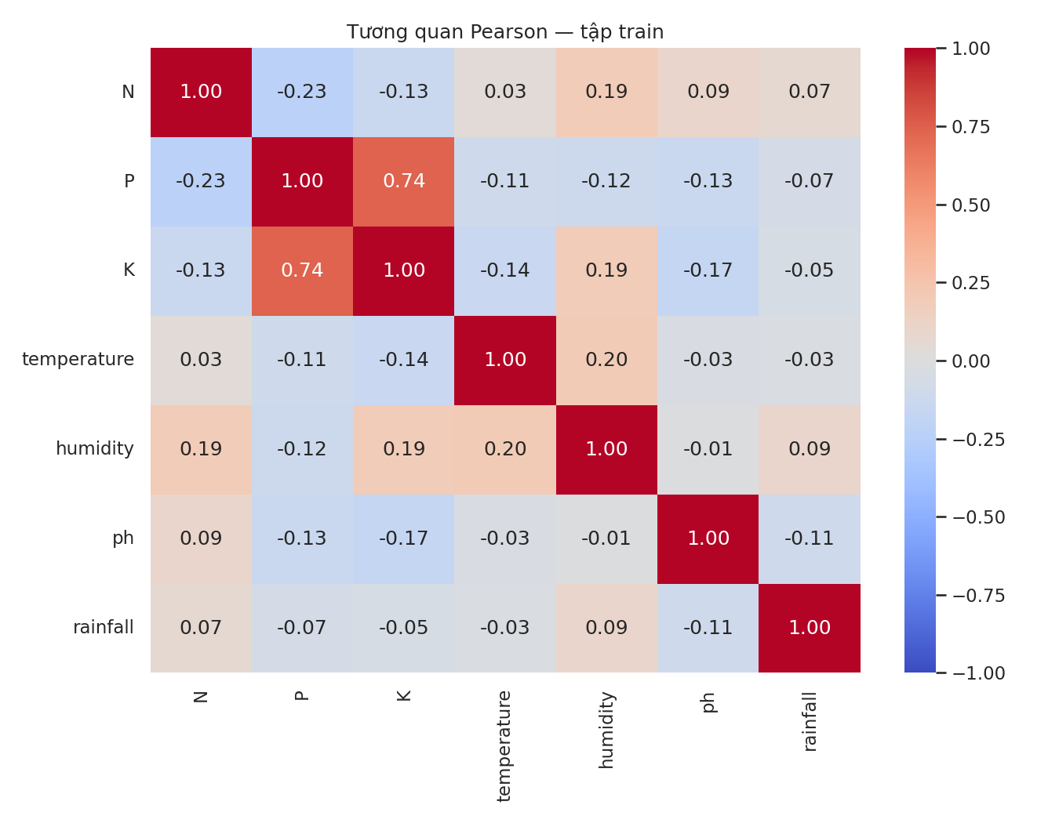
Hình 3.6: Tương quan Pearson giữa các đặc trưng trên tập huấn luyện A
Pearson giữa P và K đạt khoảng 0,736 trên A và 0,803 trên B. Hai biến có liên hệ tuyến tính đáng chú ý nhưng vẫn được giữ để đánh giá tác động phối hợp. Trong train B, trung vị K của apple và grapes lần lượt khoảng 200 và 201, còn orange khoảng 10. Độ ẩm trung vị của apple khoảng 92,23 và grapes khoảng 81,65. Những khác biệt gợi ý cần phối hợp nhiều biến để phân biệt lớp.
Tương quan giữa rainfall với các cột đầu vào còn lại khá nhỏ. Vì vậy, lượng mưa có thể cung cấp thông tin khác với những biến này. Mức hữu ích cho phân loại cần được đánh giá riêng; tương quan thấp giữa các đầu vào không có nghĩa là một biến không liên quan đến nhãn.
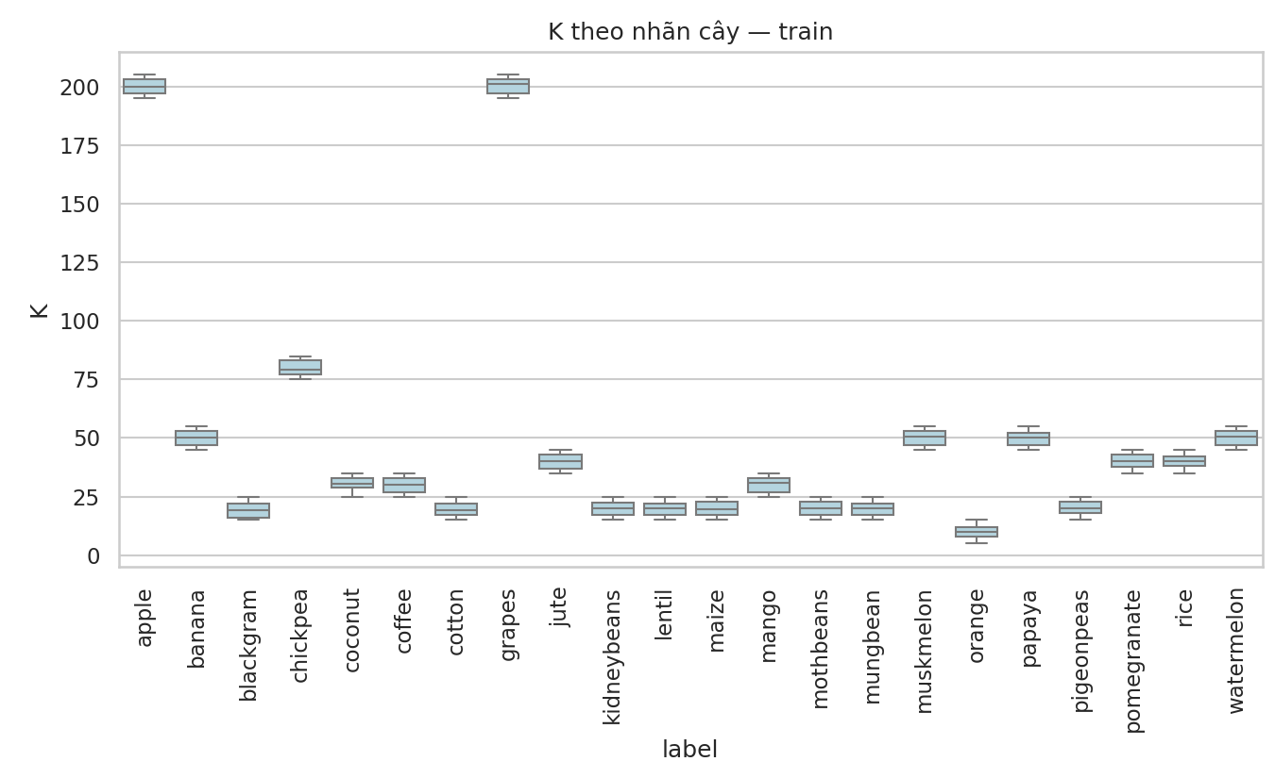
Hình 3.7: Phân bố K theo nhãn trên tập huấn luyện A
Apple và grapes có giá trị K tập trung ở mức cao hơn nhiều lớp khác. Đây có thể là đặc điểm phân biệt các nhóm cây trong dữ liệu. Vì vậy, các điểm K cao bị đánh dấu bởi IQR được giữ lại để tránh loại mất những mẫu có ý nghĩa đối với phân loại.
Một số lớp có phân bố chồng lấn trên từng đặc trưng. Chẳng hạn, trên biểu đồ K, maize và mungbean cùng có nhiều giá trị quanh mức 20, trong khi rice tập trung quanh mức 40. Do đó, một mình K khó phân biệt maize với mungbean; cần xét kết hợp các đặc trưng còn lại.
Mutual information trên train cho thấy ba biến có điểm cao nhất của A là humidity, K, rainfall, lần lượt khoảng 1,732, 1,652 và 1,633 nat. Trên B, thứ tự là K, humidity, rainfall với điểm 1,733, 1,699 và 1,429 nat. Đây là quan hệ đơn biến với nhãn, tác động khi chọn một tập đặc trưng được kiểm chứng riêng bằng ablation [4].

3.2.4. Chất lượng dữ liệu và so sánh trước–sau
Bảng 3.3: Chất lượng dữ liệu và xử lý
Vấn đề | Dataset A | Dataset B | Xử lý
Ô thiếu và dòng không hợp lệ | 0 và 0 | 0 và 0 | Giữ dữ liệu, chưa cần điền khuyết
Dòng trùng đầu vào và nhãn | 0 | 103 | Loại trùng trong từng bộ
Mẫu trước/sau | 2.200 / 2.200 | 1.796 / 1.693 | Giữ dấu vết dòng nguồn
Số mẫu mỗi lớp sau xử lý | 100 | 24–139 | Theo dõi F1 macro và từng lớp
Nguồn gốc | Đã xác nhận nơi tải [26] | Đã xác nhận nơi tải [26] | Giữ hệ nhãn riêng, cần làm rõ cách thu thập và gán nhãn B
Bảng 3.4: Số giá trị được gắn cờ IQR trên train
Đặc trưng | A số cờ | B số cờ
N | 0 | 0
P | 108 | 116
K | 160 | 160
temperature | 72 | 39
humidity | 24 | 0
ph | 43 | 39
rainfall | 82 | 105
K có 160 giá trị được gắn cờ ở mỗi bộ, tương ứng 9,09% train A và 11,82% train B. Nhóm K cao phù hợp với phân bố apple/grapes đã quan sát. Những mẫu này được giữ khi chưa có bằng chứng lỗi. Một dòng có thể có nhiều cờ, nên tổng số cờ theo cột cần phân biệt với số dòng riêng biệt.
Minh họa StandardScaler trên train cho trung bình từng cột gần 0 và độ lệch chuẩn gần 1, sai số trung bình cỡ 10⁻¹⁶. Các thống kê đã lưu xác nhận phép biến đổi trên train. Trong CV, scaler vẫn được fit lại trong mỗi Pipeline, để validation nhận phép biến đổi học từ phần train tương ứng.

3.3. Kết quả huấn luyện và đánh giá mô hình

3.3.1. Mô hình cơ sở
Gaussian Naive Bayes được dùng làm mô hình cơ sở có học từ dữ liệu. Mô hình giả định các đặc trưng độc lập có điều kiện theo lớp và có cách học đơn giản, giúp đối chiếu với KNN. Decision Tree và Random Forest là hai phương pháp so sánh bổ sung. Tất cả dùng cùng tập train/test và năm fold đã lưu.

3.3.2. Kết quả kiểm định chéo và cấu hình được chọn
Bảng 3.5: Kết quả train và kiểm định chéo
Bộ | Mô hình | CV Accuracy ± SD | CV F1 macro ± SD | Train F1
A | KNN | 0,98352 ± 0,00114 | 0,98366 ± 0,00111 | 1,00000
A | GaussianNB | 0,99375 ± 0,00455 | 0,99372 ± 0,00451 | 0,99474
A | DecisionTree | 0,98750 ± 0,00687 | 0,98748 ± 0,00686 | 1,00000
A | RandomForest | 0,99432 ± 0,00508 | 0,99428 ± 0,00508 | 0,99815
B | KNN | 0,99631 ± 0,00330 | 0,99566 ± 0,00462 | 0,99604
B | GaussianNB | 0,99926 ± 0,00148 | 0,99940 ± 0,00121 | 0,99939
B | DecisionTree | 0,99114 ± 0,00599 | 0,98417 ± 0,01165 | 1,00000
B | RandomForest | 0,99926 ± 0,00148 | 0,99818 ± 0,00365 | 1,00000
Gaussian NB là baseline mạnh trong cả hai thí nghiệm. Trên A, Random Forest có CV F1 trung bình 0,99428, gần Gaussian NB 0,99372. Trên B, Gaussian NB đứng đầu với 0,99940, tiếp theo Random Forest 0,99818. Những chênh lệch nhỏ được đọc cùng SD, báo cáo chưa thực hiện kiểm định để khẳng định khác biệt có ý nghĩa thống kê.
KNN trên A có train F1 bằng 1 và CV F1 0,98366. Cách bỏ phiếu distance dễ tạo điểm train hoàn hảo khi mẫu truy vấn trùng chính mẫu đã lưu. B có train F1 0,99604 và CV F1 0,99566. Khoảng cách train–CV được đọc cùng lỗi và biến động, tránh kết luận mức quá khớp chỉ từ điểm train. Decision Tree có train F1 bằng 1 ở cả hai bộ, còn CV F1 của B là 0,98417 với SD 0,01165, gợi ý tính biến động đáng chú ý.
Bảng 3.6: Cấu hình KNN được chọn
Thành phần | A | B
Số láng giềng | 3 | 5
Khoảng cách | Manhattan | Euclidean
Trọng số | distance | uniform
Chuẩn hóa | Giữ thang đo gốc | MinMaxScaler
Đặc trưng cuối | Đủ 7 | Đủ 7
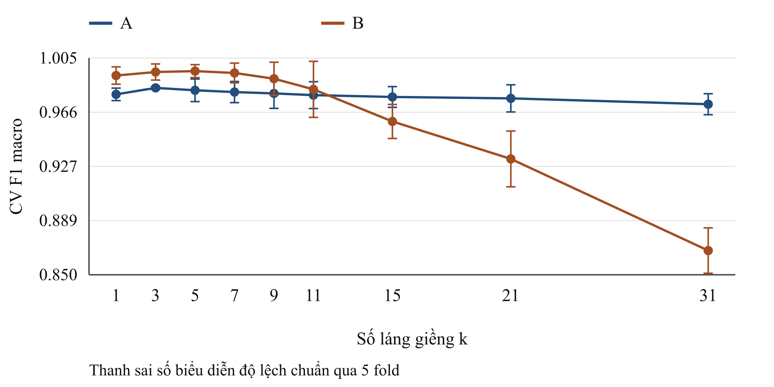
Hình 3.8: CV F1 khi thay đổi số láng giềng
Hình 3.8 giữ các yếu tố còn lại theo cấu hình được chọn riêng của mỗi bộ. Trên A, k=3 cho điểm cao nhất trong lát cắt, tăng k về 31 làm điểm giảm. Trên B, lát cắt dùng Euclidean, uniform và MinMaxScaler. Các đường biểu diễn hai thí nghiệm với dữ liệu và hệ nhãn khác nhau, mục đích là đọc độ nhạy của từng bộ với k.
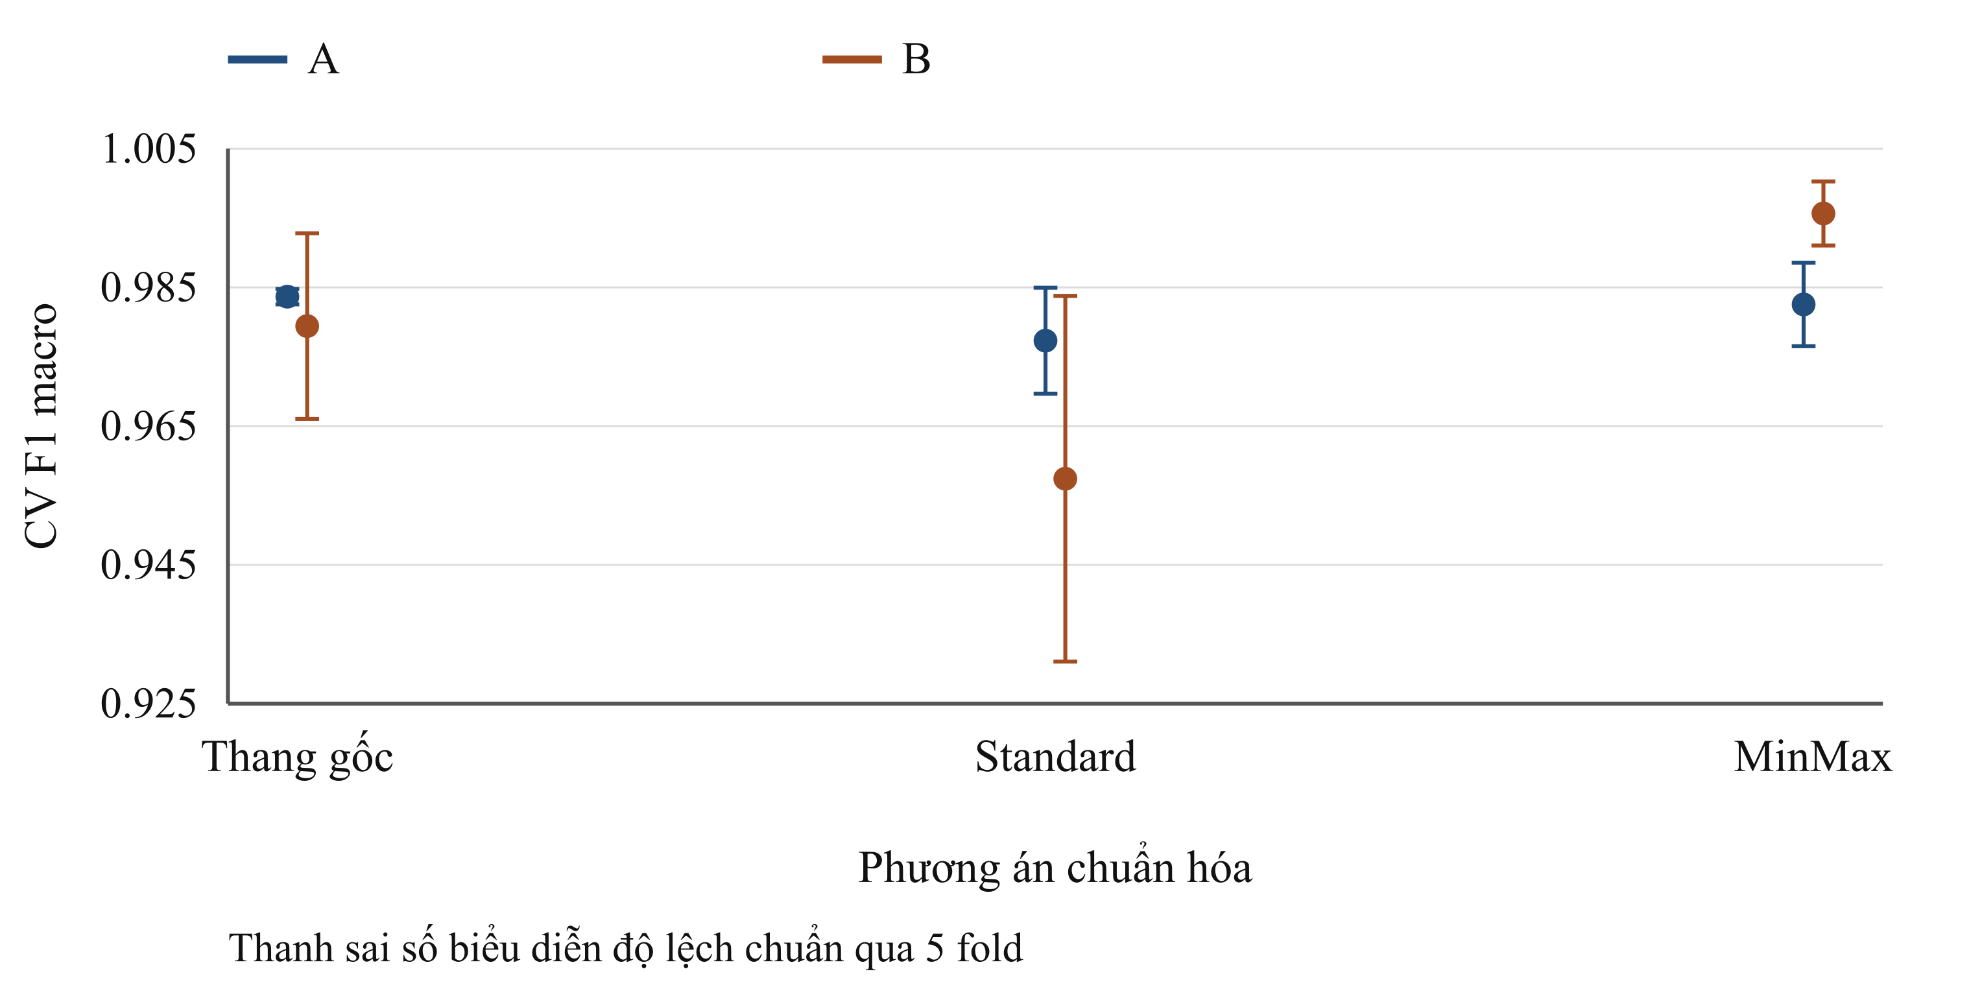
Hình 3.9: Tác động của chuẩn hóa trong cấu hình KNN được chọn
Trên A, giữ k=3, Manhattan và distance, CV F1 lần lượt là 0,98366 ở thang gốc, 0,97732 với StandardScaler và 0,98254 với MinMaxScaler. Trên B, giữ k=5, Euclidean và uniform, các điểm tương ứng là 0,97942, 0,95742 và 0,99566. Chuẩn hóa ảnh hưởng đến quan hệ láng giềng, phương án có điểm tốt hơn phụ thuộc dữ liệu đang xét.
Trọng số và khoảng cách được khảo sát trong 162 cấu hình. Các lựa chọn cuối cho thấy Manhattan với distance phù hợp hơn theo tiêu chí CV của A, Euclidean với uniform phù hợp hơn với B trong lưới đã thử. Phạm vi kết luận gắn với lưới, seed và phân hoạch đang dùng.

3.3.3. Đánh giá trên tập kiểm tra và so sánh mô hình
Bảng 3.7: Kết quả đánh giá trên test
Bộ | Mô hình | Accuracy | F1 macro | Số đúng
A | KNN | 97,73% | 0,97714 | 430/440
A | GaussianNB | 99,55% | 0,99544 | 438/440
A | DecisionTree | 97,95% | 0,97942 | 431/440
A | RandomForest | 99,32% | 0,99318 | 437/440
B | KNN | 99,71% | 0,99760 | 338/339
B | GaussianNB | 99,71% | 0,99760 | 338/339
B | DecisionTree | 98,53% | 0,94745 | 334/339
B | RandomForest | 100,00% | 1,00000 | 339/339
A có Gaussian NB đạt test F1 cao nhất 0,99544, còn mô hình có CV F1 cao nhất là Random Forest. Trên B, Random Forest dự đoán đúng 339/339 mẫu test. CV của cấu hình rừng này vẫn có một fold F1 khoảng 0,99089, nên điểm test 1,0 cần được diễn giải theo tập quan sát cụ thể. KNN và Gaussian NB cùng đúng 338/339 mẫu B, tương ứng F1 macro 0,99760.
Các mô hình được chốt theo CV ở từng lần chạy. Việc quan sát mô hình có điểm test cao hơn dùng để mô tả kết quả, đồng thời ghi rõ các tập test đã được sử dụng trước đó. KNN cuối vẫn phục vụ mục tiêu nghiên cứu và demo. Khả năng áp dụng dữ liệu mới ngoài hai nguồn hiện có còn cần kiểm chứng.

3.3.4. Phân tích lỗi và khả năng tổng quát hóa
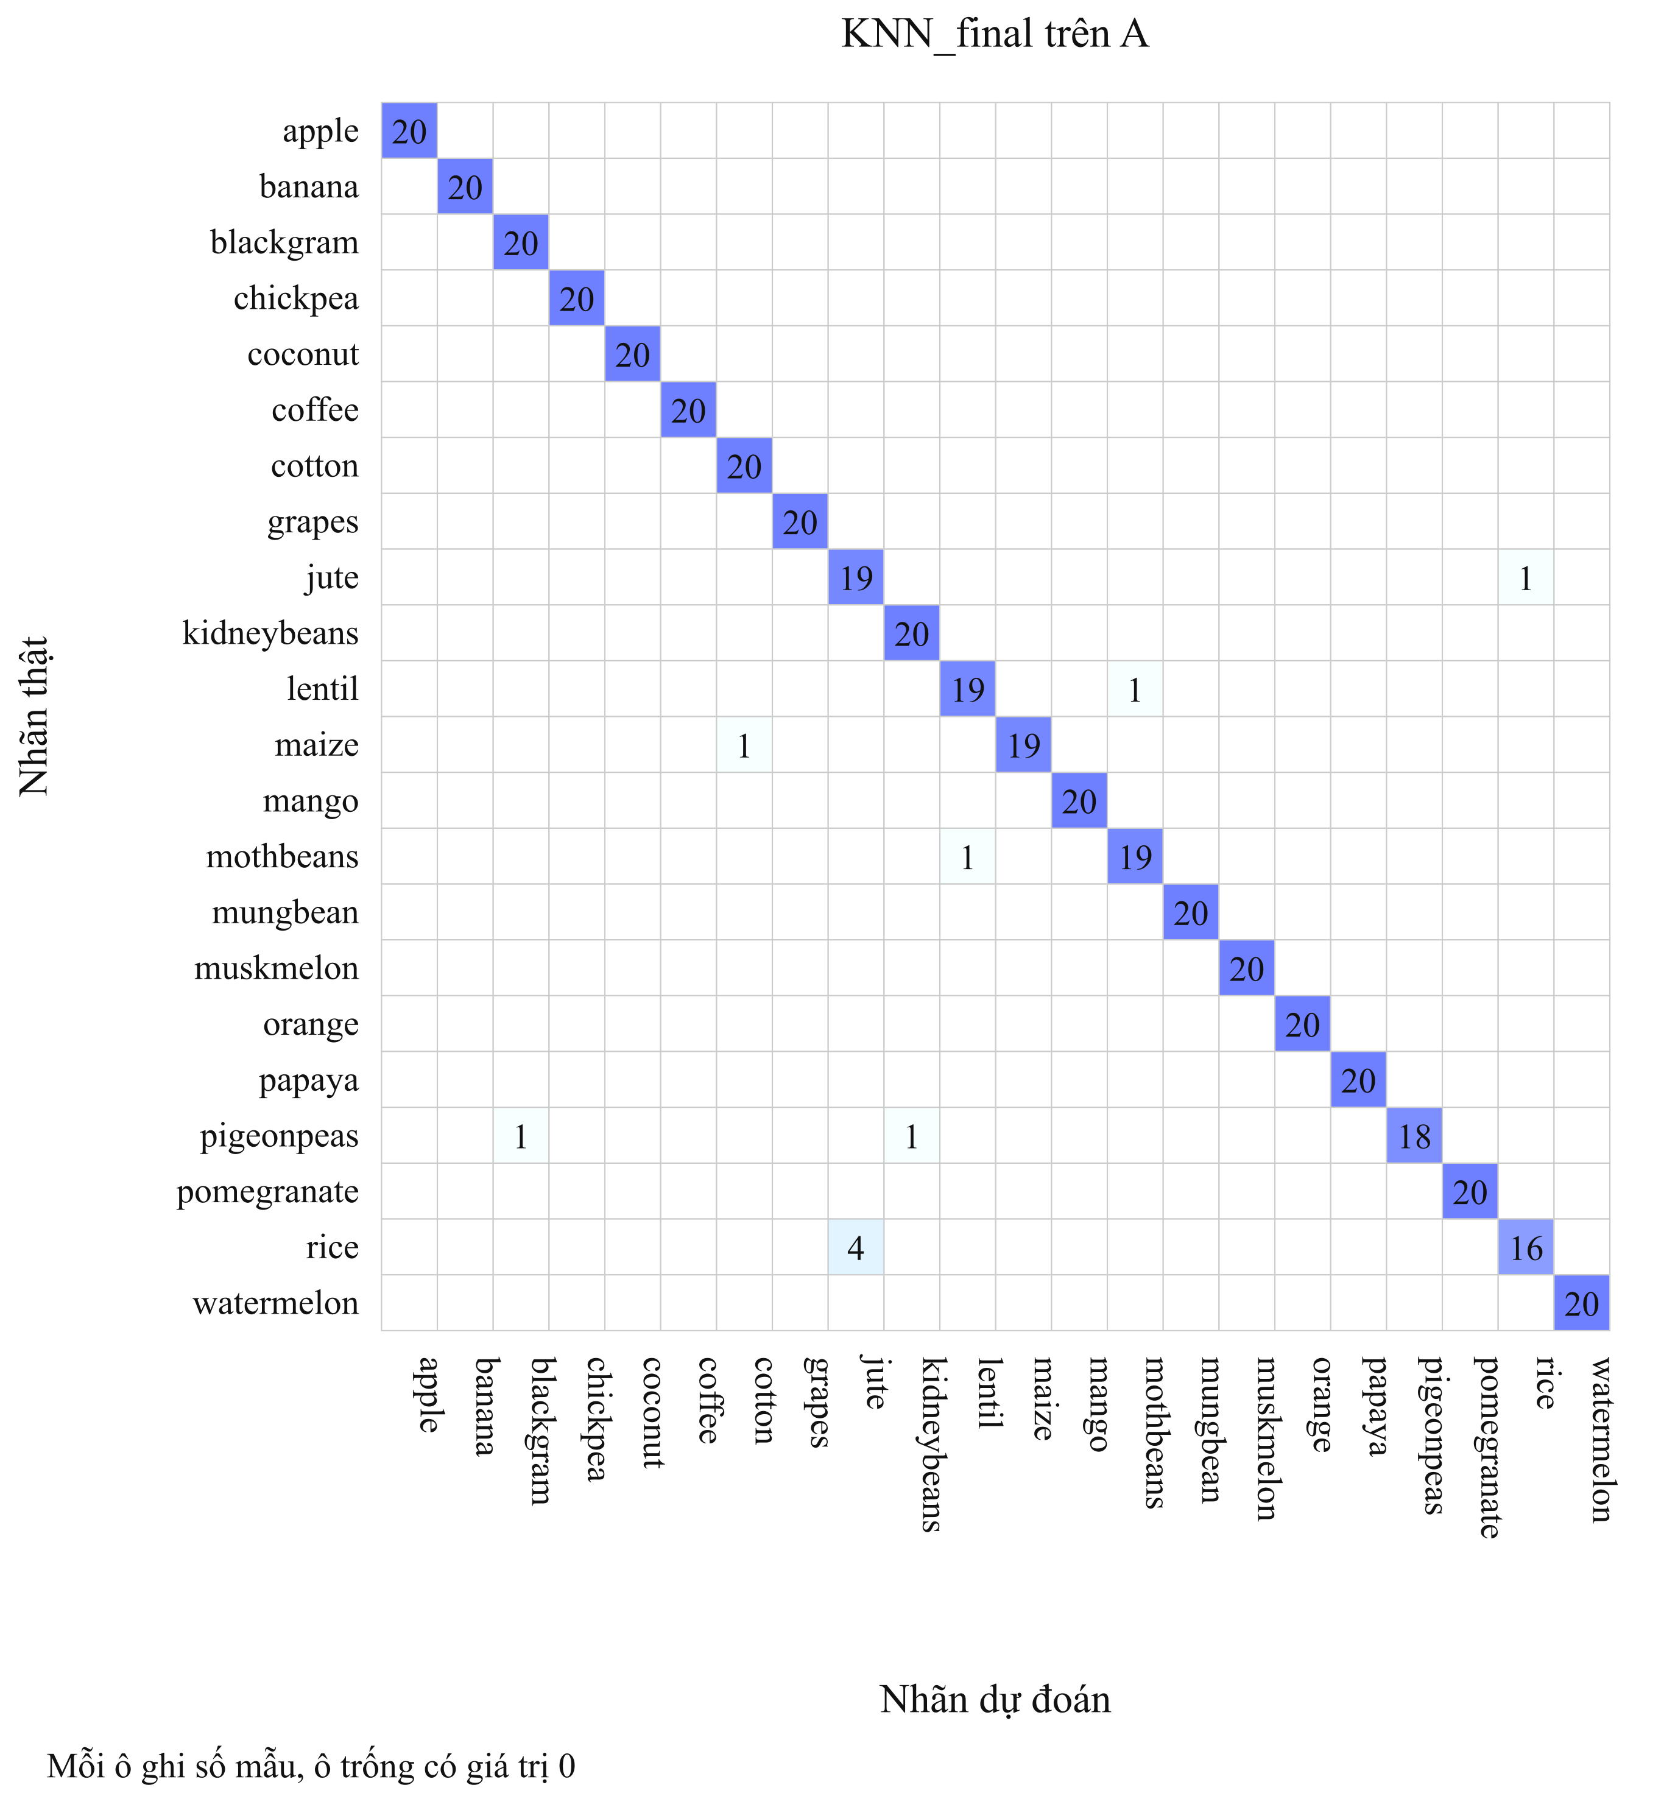
Hình 3.10: Ma trận nhầm lẫn KNN cuối trên test A
Hàng trong ma trận là nhãn thật, cột là nhãn dự đoán. KNN cuối A sai 10/440 mẫu. Bốn mẫu rice được dự đoán thành jute, chiếm 40% tổng lỗi và 20% số mẫu test rice. Có thêm một mẫu jute thành rice. Những lỗi còn lại liên quan maize, pigeonpeas, mothbeans và lentil. Cặp rice–jute cần được đối chiếu sâu hơn qua đặc trưng và láng giềng, chồng lấn hiện là giả thuyết cần kiểm chứng.
Bảng 3.8: Những cặp nhãn KNN cuối dự đoán sai
Bộ | Nhãn thật | Nhãn dự đoán | Số mẫu
A | rice | jute | 4
A | jute | rice | 1
A | maize | cotton | 1
A | pigeonpeas | blackgram | 1
A | pigeonpeas | kidneybeans | 1
A | mothbeans | lentil | 1
A | lentil | mothbeans | 1
B | maize | cotton | 1
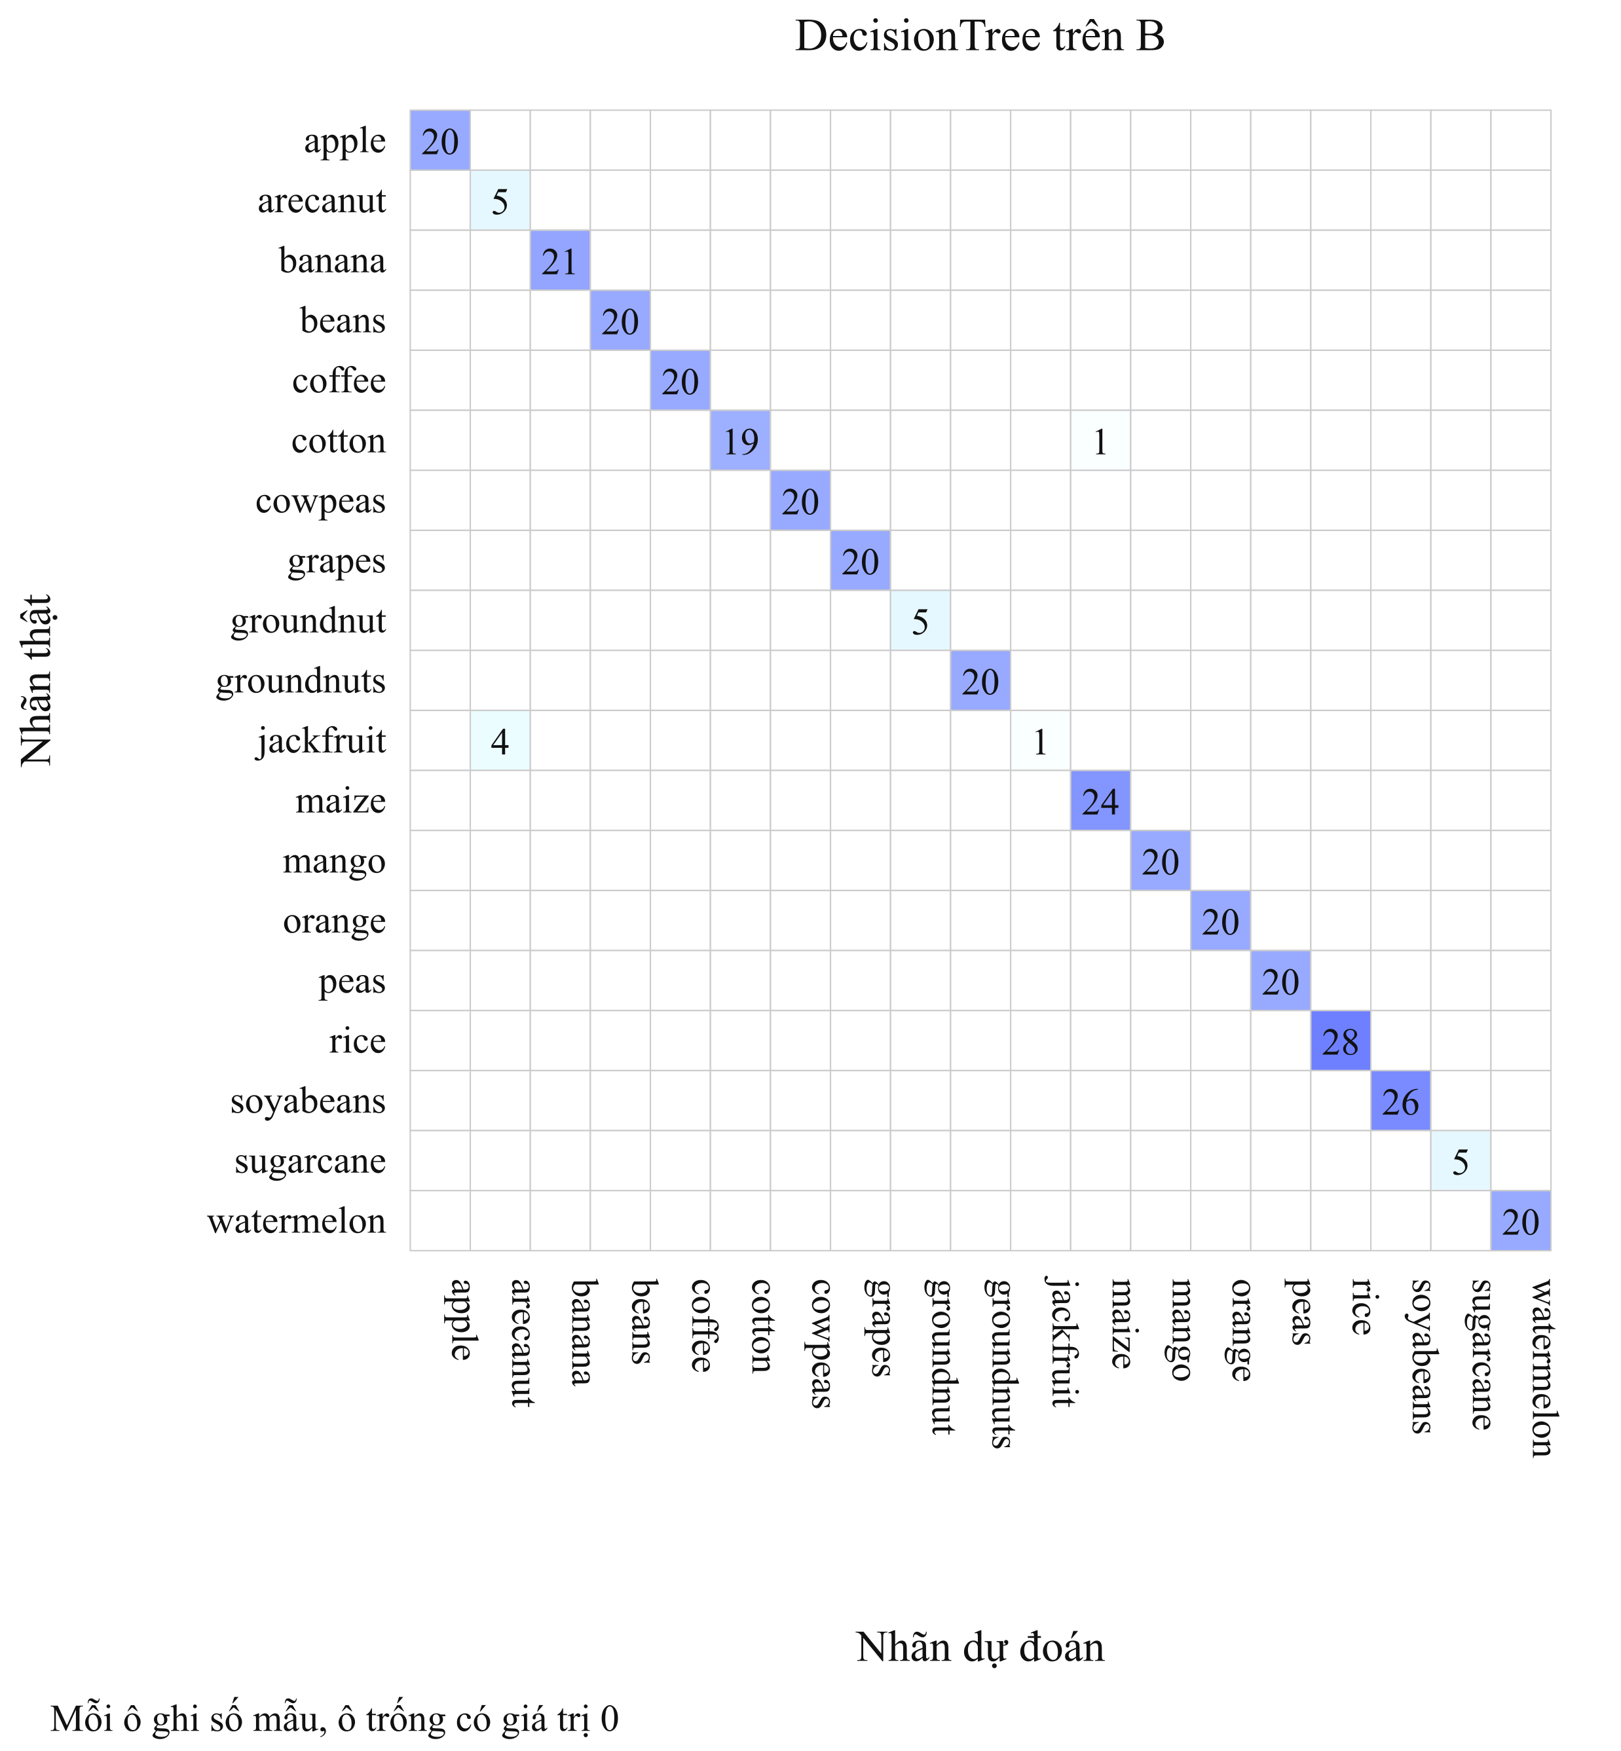
Hình 3.11: Ma trận nhầm lẫn Decision Tree trên test B
Decision Tree B sai năm mẫu, gồm bốn jackfruit thành arecanut và một cotton thành maize. Jackfruit chỉ có năm mẫu test, recall còn 0,20 và F1 còn 0,33333. Accuracy tổng thể vẫn là 98,53%, trong khi F1 macro còn 0,94745. Đây là ví dụ cho thấy cần đọc cả chỉ số theo lớp và support khi số mẫu chênh lệch.
KNN B chỉ sai một mẫu maize thành cotton, tương ứng tỷ lệ sai 1/24 ở lớp maize. Các lớp arecanut, groundnut, jackfruit và sugarcane chỉ có năm mẫu test mỗi lớp. Kết quả tốt trên số mẫu nhỏ chưa đủ mô tả mọi điều kiện của lớp đó. Quy trình thu thập B chưa rõ và quan hệ chồng lặp A/B tiếp tục là giới hạn khi giải thích khả năng tổng quát hóa.

3.4. Hoàn thiện và hướng phát triển

3.4.1. Cải tiến và so sánh
Bảng 3.9: Kết quả ablation theo cùng phân hoạch
Biến thể | A CV F1 ± SD | B CV F1 ± SD
start_7 | 0,97031 ± 0,01070 | 0,95742 ± 0,02636
tuned_7 | 0,98366 ± 0,00111 | 0,99566 ± 0,00462
start_5 | 0,96509 ± 0,01100 | 0,99365 ± 0,00542
tuned_5 | 0,97788 ± 0,00474 | 0,99346 ± 0,00580
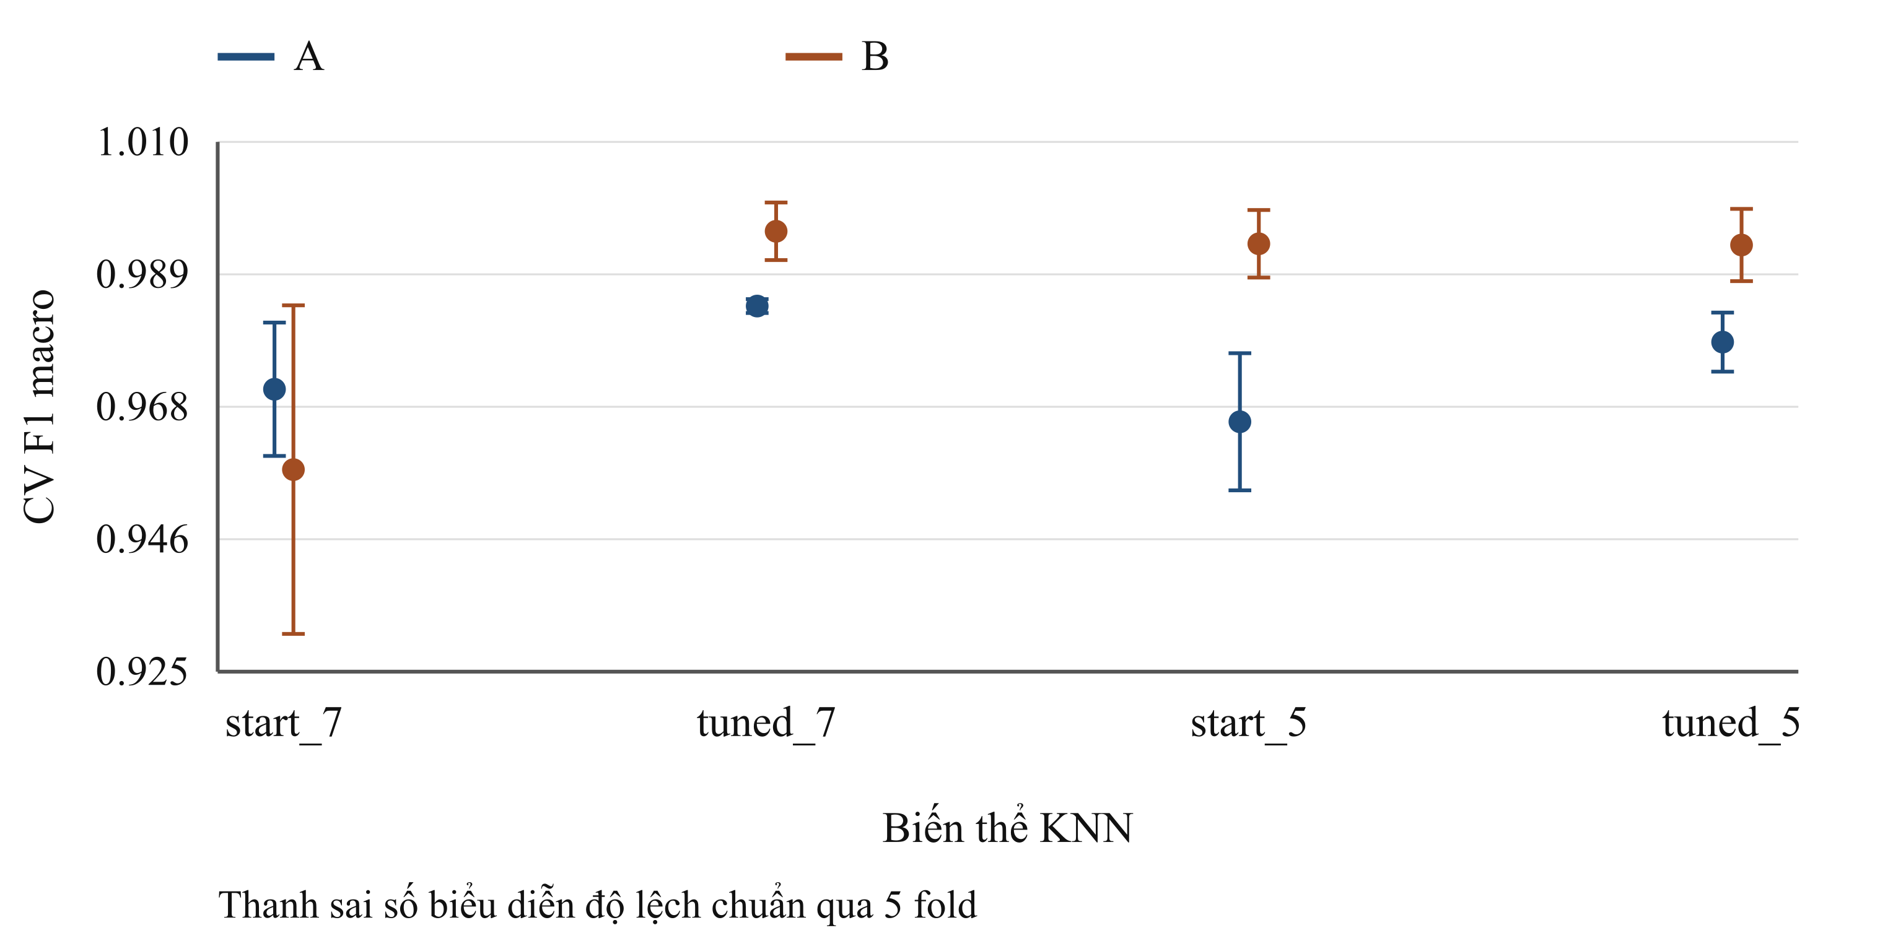
Hình 3.12: So sánh bốn biến thể KNN bằng CV
Tối ưu cấu hình đưa CV F1 của A từ 0,97031 lên 0,98366, B từ 0,95742 lên 0,99566. Với cấu hình ban đầu, chọn năm đặc trưng làm giảm điểm A xuống 0,96509 nhưng tăng điểm B lên 0,99365. Với cấu hình đã tối ưu, chọn năm đặc trưng cho điểm 0,97788 ở A và 0,99346 ở B. Hai bộ đều giữ tuned_7 theo điểm trung bình. Điều này cho thấy lợi ích của chọn đặc trưng phụ thuộc cấu hình, cần đo cùng điều kiện thay vì giả định giảm chiều luôn có lợi.
KNN_final trùng tuned_7 nên có cùng dự đoán với KNN đã tối ưu. Bảng mô hình chính trình bày bốn thuật toán, còn KNN_final thể hiện lựa chọn trong họ KNN. Thời gian fit CV trung bình của tuned_5 khoảng 0,084 giây trên A và 0,071 giây trên B, cao hơn tuned_7 khoảng 0,002–0,003 giây do có thêm bước chọn đặc trưng. Các phép đo thời gian chỉ mô tả máy và lần chạy đã lưu.
Đường cong học tập
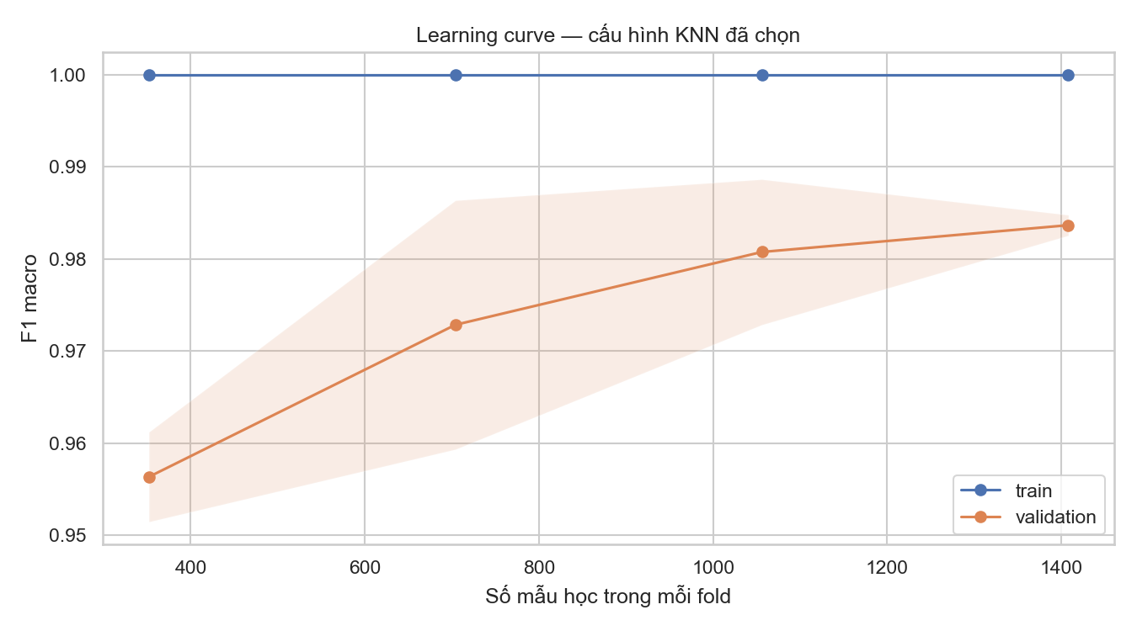
Hình 3.13: Learning curve của KNN cuối trên A
Trên A, validation F1 tăng từ 0,95633 lên 0,98366 khi số mẫu học mỗi fold tăng từ 352 lên 1.408. Train F1 luôn bằng 1 với cấu hình distance, khoảng cách giữa hai đường thu hẹp. SD ở mức dữ liệu lớn nhất khoảng 0,00111. Kết quả cho thấy lượng dữ liệu có ảnh hưởng trong phạm vi khảo sát, mức tăng khi thu thập thêm dữ liệu mới còn cần kiểm chứng.
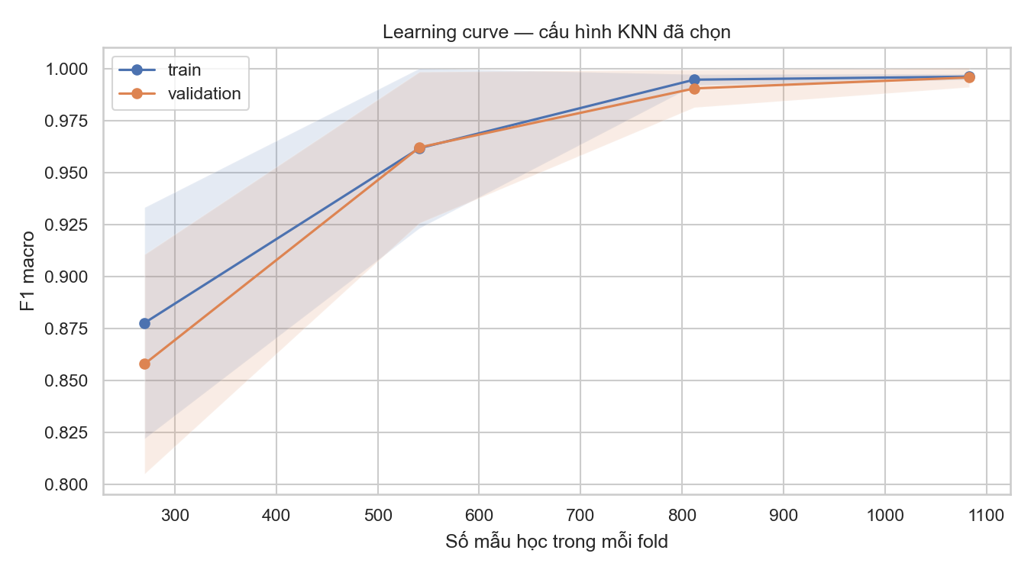
Hình 3.14: Learning curve của KNN cuối trên B
Trên B, validation F1 tăng từ 0,85795 lên 0,99566 khi tăng mẫu học từ 270 lên 1.083. Train và validation tiến gần nhau, SD validation giảm từ khoảng 0,05272 xuống 0,00462. Kết quả phản ánh mức biến động lớn hơn khi dùng ít mẫu. Số mẫu ở trục ngang là số học trong fold, lần refit cuối sử dụng toàn bộ 1.354 mẫu train B.
Tốc độ tìm láng giềng
Bảng 3.10: Trung vị thời gian của các backend
Bộ | Backend | Fit (ms) | Truy vấn batch (ms) | Nhãn khớp brute
A | ball_tree | 2,569 | 3,957 | 100%
A | brute | 1,727 | 4,320 | 100%
A | kd_tree | 2,386 | 1,919 | 100%
B | ball_tree | 2,487 | 1,619 | 100%
B | brute | 2,084 | 1,152 | 100%
B | kd_tree | 2,744 | 1,069 | 100%
Batch validation gồm 352 mẫu ở A và 271 mẫu ở B. KD-Tree có trung vị truy vấn thấp nhất trong hai phép đo, lần lượt 1,919 ms và 1,069 ms, nhưng thời gian fit cao hơn brute. Các khoảng cách và nhãn dự đoán khớp trong kiểm tra đã lưu. Thứ hạng này gắn với cấu hình, số chiều, batch và máy đang đo, chưa đủ để khái quát cho mọi quy mô dữ liệu.

3.4.2. Chương trình minh họa
Mỗi bộ có knn_crop.joblib lưu Pipeline, danh sách bảy cột, hệ nhãn, khoảng giá trị train và cấu hình. Mã đối chiếu xác suất trước–sau lưu/nạp bằng assert_allclose và kiểm tra các trường hợp thiếu đặc trưng, pH sai miền, giá trị NaN. Output đã lưu cho thấy các kiểm tra này đi qua. Phạm vi kiểm tra phần mềm còn giới hạn ở các trường hợp đã viết trong notebook.
Bảng 3.11: Mẫu đầu vào minh họa
N | P | K | temperature | humidity | ph | rainfall
85 | 40 | 40 | 26,0 | 80,0 | 6,5 | 200,0
Bảng 3.12: Top-3 của mẫu minh họa trên hai Pipeline
Bộ | Nhãn | Điểm phiếu | Diễn giải
A | jute | 0,67339 | Có phiếu
A | rice | 0,32661 | Có phiếu
A | apple | 0 | Chưa có phiếu
B | rice | 1,00000 | Có phiếu
B | apple | 0 | Chưa có phiếu
B | arecanut | 0 | Chưa có phiếu
Đầu vào ở Bảng 3.11 là mẫu giả định trong notebook. Điểm top-3 phản ánh phiếu có hoặc không trọng số từ các láng giềng. Các nhãn 0 điểm được đánh dấu chưa có phiếu, thứ tự giữa các nhãn đồng điểm phụ thuộc quy tắc sắp xếp. Hai Pipeline có hệ nhãn và cấu hình khác nhau nên có thể trả thứ hạng khác nhau. Việc đánh giá cây trồng ngoài thực địa cần thêm bằng chứng và thông tin canh tác.

3.4.3. Kết luận và hướng phát triển
Hai thí nghiệm cho thấy tối ưu cấu hình cải thiện KNN theo CV, còn chọn năm đặc trưng có tác động tùy dữ liệu và cấu hình. KNN cuối giữ đủ bảy đặc trưng trên cả hai bộ. Gaussian NB đạt CV F1 cao hơn KNN trong cả A và B, cho thấy một baseline đơn giản vẫn có thể đạt kết quả mạnh trên dữ liệu đang xét.
Hạn chế chính gồm quy trình thu thập và gán nhãn B chưa rõ, đầu vào chồng lặp giữa hai nguồn, sự khác biệt hệ nhãn và số mẫu ít ở một số lớp. Các tập test đã được xem trong những lần thực nghiệm trước, CV cũng được dùng cho lựa chọn nên kết quả cần được đọc cùng lịch sử phát triển. Dữ liệu thiếu định danh không gian và thời gian, vì vậy đánh giá hiện tại chưa bao quát việc triển khai ở địa điểm hoặc mùa vụ mới.
Hướng phát triển là làm rõ quy trình thu thập và cách gán nhãn, bổ sung dữ liệu có thông tin địa điểm/thời gian và thiết kế một đánh giá giữ lại độc lập cho vòng phát triển tiếp theo. Phân tích láng giềng ở các mẫu rice–jute và đánh giá thêm các lớp ít mẫu có thể giúp xác định hạn chế cụ thể trước khi thay đổi mô hình. Những hướng này chưa có kết quả thực nghiệm trong báo cáo.
Công cụ AI được sử dụng để hỗ trợ soạn và rà soát mã notebook, gợi ý cách trình bày, diễn giải các bảng đã có và biên tập báo cáo. Sinh viên trực tiếp thực thi notebook và lưu output. Số liệu trong báo cáo được đối chiếu với CSV và hồ sơ thực nghiệm.

TÀI LIỆU THAM KHẢO
[1] Google for Developers, What is Machine Learning? https://developers.google.com/machine-learning/intro-to-ml/what-is-ml. Truy cập ngày 02/11/2026.
[2] Scikit-learn developers, Imputation of missing values, tài liệu phiên bản 1.7. https://scikit-learn.org/1.7/modules/impute.html.
[3] Scikit-learn developers, Preprocessing data. https://scikit-learn.org/1.7/modules/preprocessing.html.
[4] Scikit-learn developers, Feature selection. https://scikit-learn.org/1.7/modules/feature_selection.html.
[5] Scikit-learn developers, Cross-validation: evaluating estimator performance. https://scikit-learn.org/1.7/modules/cross_validation.html.
[6] Scikit-learn developers, Validation curves: plotting scores to evaluate models. https://scikit-learn.org/1.7/modules/learning_curve.html.
[7] Scikit-learn developers, Metrics and scoring: quantifying the quality of predictions. https://scikit-learn.org/1.7/modules/model_evaluation.html.
[8] Scikit-learn developers, Common pitfalls and recommended practices. https://scikit-learn.org/1.7/common_pitfalls.html.
[9] Atharva Ingle, Crop Recommendation Dataset, Kaggle. https://www.kaggle.com/datasets/atharvaingle/crop-recommendation-dataset. Metadata: https://www.kaggle.com/api/v1/datasets/view/atharvaingle/crop-recommendation-dataset (25/10/2026).
[10] Scikit-learn developers, Nearest Neighbors, tài liệu phiên bản 1.7. https://scikit-learn.org/1.7/modules/neighbors.html.
[11] Scikit-learn developers, KNeighborsClassifier, tài liệu phiên bản 1.7. https://scikit-learn.org/1.7/modules/generated/sklearn.neighbors.KNeighborsClassifier.html.
[12] Scikit-learn developers, Naive Bayes, tài liệu phiên bản 1.7. https://scikit-learn.org/1.7/modules/naive_bayes.html.
[13] Scikit-learn developers, Decision Trees, tài liệu phiên bản 1.7. https://scikit-learn.org/1.7/modules/tree.html.
[14] Scikit-learn developers, Ensembles, tài liệu phiên bản 1.7. https://scikit-learn.org/1.7/modules/ensemble.html#forest.
[15] Giáo trình học máy (2026), tài liệu môn học do giảng viên cung cấp, tệp “Giáo_trình_Machine_Learning 2026.pdf”.
[16] Scikit-learn developers, Importance of Feature Scaling, tài liệu phiên bản 1.7. https://scikit-learn.org/1.7/auto_examples/preprocessing/plot_scaling_importance.html. Truy cập ngày 02/11/2026.
[17] NIST/SEMATECH e-Handbook of Statistical Methods, Measures of Location. https://www.itl.nist.gov/div898/handbook/eda/section3/eda351.htm. Truy cập ngày 02/11/2026.
[18] NIST/SEMATECH e-Handbook of Statistical Methods, Histogram. https://www.itl.nist.gov/div898/handbook/eda/section3/histogra.htm. Truy cập ngày 02/11/2026.
[19] NIST/SEMATECH e-Handbook of Statistical Methods, Box Plot. https://www.itl.nist.gov/div898/handbook/eda/section3/boxplot.htm. Truy cập ngày 02/11/2026.
[20] SciPy developers, scipy.stats.pearsonr. https://docs.scipy.org/doc/scipy/reference/generated/scipy.stats.pearsonr.html. Truy cập ngày 02/11/2026.
[21] NIST/SEMATECH e-Handbook of Statistical Methods, Measures of Scale. https://www.itl.nist.gov/div898/handbook/eda/section3/eda356.htm. Truy cập ngày 02/11/2026.
[22] Google for Developers, Machine Learning Glossary. https://developers.google.com/machine-learning/glossary. Truy cập ngày 02/11/2026.
[23] NIST/SEMATECH e-Handbook of Statistical Methods, Scatter Plot; Strong Linear (positive correlation) Relationship; Quadratic Relationship. https://www.itl.nist.gov/div898/handbook/eda/section3/scatterp.htm; https://www.itl.nist.gov/div898/handbook/eda/section3/scatter2.htm; https://www.itl.nist.gov/div898/handbook/eda/section3/scatter5.htm. Truy cập ngày 02/11/2026.
[24] Scikit-learn developers, Compare the effect of different scalers on data with outliers, tài liệu phiên bản 1.7. https://scikit-learn.org/1.7/auto_examples/preprocessing/plot_all_scaling.html. Truy cập ngày 02/11/2026.
[25] Scikit-learn developers, Underfitting vs. Overfitting, tài liệu phiên bản 1.7. https://scikit-learn.org/1.7/auto_examples/model_selection/plot_underfitting_overfitting.html. Truy cập ngày 02/11/2026.
[26] KRUTHIKTR, Crop Recommendation System Using Machine Learning, thư mục Datasets, hai tệp crop_data1.csv và crop_data2.csv. https://github.com/KRUTHIKTR/Crop-Recommendation-System-Using-Machine-Learning/tree/main/Datasets. Truy cập ngày 08/11/2026. Giấy phép kho tại https://github.com/KRUTHIKTR/Crop-Recommendation-System-Using-Machine-Learning/blob/main/LICENSE.

